1. Расскажите, как генерируется исключение.

Но язык C# также позволяет генерировать исключения вручную с помощью оператора **throw**. **После оператора throw указывается объект исключения**, через конструктор которого мы можем передать сообщение об ошибке. Естественно, вместо типа Exception мы можем использовать объект любого другого типа исключений.

2. Расскажите методику обработки исключений.

Через try…catch…finally.

3. Какое ключевое слово служит для обозначения блока кода, в котором можно генерировать исключение?

**Ключевое слово try**.

4. Какие ключевые слова используются для обработки и генерации исключений? Расскажите об механизме обработке исключения?

Try-блок, в котором генерируется исключение, catch-для обработки исключений, throw-генерация исключения,finally-оповещает о выходе из блока try…catch.

5. Что будет, если в программе нет предложения catch, способного обработать исключение?

Программа аварийно завершает свое выполнение.

6. Что такое фильтры исключения? Приведите пример

Фильтры исключений позволяют обрабатывать исключения в зависимости от определенных условий. Для их применения после выражения catch идет выражение when, после которого в скобках указывается условие.

7. Могут ли исключения быть вложенными?

да

8. Какой синтаксис нужно использовать в C# для отлова любого возможного исключения?

Просто catch {}.

9. Чем следует руководствоваться при размещении обработчиков исключения?

10. Что будет выведено на консоль в результате выполнения фрагмента листинга? static void Main(string[] args) { string[] str = new string[5]; try { str[4] = "anything"; Console.WriteLine("It's OK"); } catch (IndexOutOfRangeException e) { Console.WriteLine("IndexOutOfRangeException"); } catch (Exception e) { Console.WriteLine("Exception"); } } }

11. Как повторно сгенерировать то же самое исключение в блоке обработчике catch?

Если возникает необходимость снова сгенерировать исключения из блока, который обрабатывает исключения, можно сделать это путем вызова throw без указания исключения.

12. .Какие методы содержаться в классе Exception? Где и как их можно использовать

GetBaseException-получение исходного значения.

GetType-возвращает тип среды выполнения текущего экзмепляра.

ToString-создает и возвращает строковое представление текущего исключения.

# Лабораторная работа №8. Обобщения

## Что такое обобщение (generic)?

*Обобщение* — средство языка C#, позволяющее создавать программный код, содержащий единственное (типизированное) решение задачи для различных типов, с его последующим применением для любого конкретного типа (int, float, char и т.д.).

Термин обобщение ассоциируется с понятием параметризованный тип. С помощью параметризованных типов можно создавать некоторые элементы языка (классы, структуры и т.д.) таким образом, что в них обрабатываемые данные представлены параметром типа.

Термин **обобщение** означает параметризированный тип. Особая роль параметризированных типов состоит в том, что они позволяют создавать классы, структуры, интерфейсы, методы и делегаты, в которых обрабатываемые данные указываются в виде параметра.

Общая форма объявления обобщенного класса:

class имя_класса<список_параметров_типа> { // ...

А вот как выглядит синтаксис объявления ссылки на обобщенный класс:

имя_класса<список_аргументов_типа> имя_переменной =

new имя_класса<список_параметров_типа> (список_аргументов_конструктора);

## 2. Пусть дан фрагмент листинга. В какой строчке содержится ошибка?

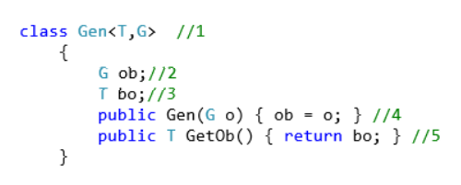

## 3. Как можно наложить определенное ограничение на параметр?

Для выхода из подобных ситуаций в C# предусмотрены ограниченные

типы. Указывая параметр типа, можно наложить определенное ограничение на

этот параметр. Это делается с помощью оператора **where** при указании

параметра типа:

class имя_класса<параметр_типа> where параметр_типа : ограничения { // ...

где ограничения указываются списком через запятую.

## 4. Как можно наложить несколько ограничений на параметр?

С параметром типа может быть связано несколько ограничений. В этом

случае **ограничения указываются списком через запятую**. В этом списке

первым должно быть указано ограничение class либо struct, если оно

присутствует, или же ограничение на базовый класс, если оно накладывается.

Указывать ограничения class или struct одновременно с ограничением на

базовый класс не разрешается. Далее по списку должно следовать ограничение

на интерфейс, а последним по порядку — ограничение new().

Например, следующее объявление считается вполне допустимым:

**class MyObj<T> where T : MyClass, IMyInterface, new() { // ...**

В данном случае параметр типа T должен быть заменен аргументом

типа, наследующим от класса MyClass, реализующим интерфейс IMyInterface

и использующим конструктор без параметра.

Если же в обобщении используются два или более параметра типа, то

ограничения на каждый из них накладываются с помощью отдельного

оператора where.

## 5. Перечислите все существующие ограничения на типы данных

**обобщения?** 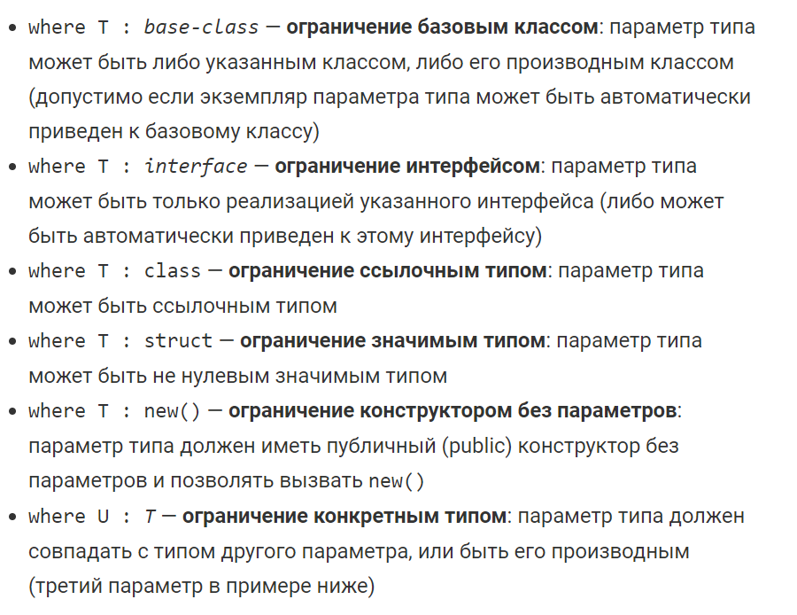

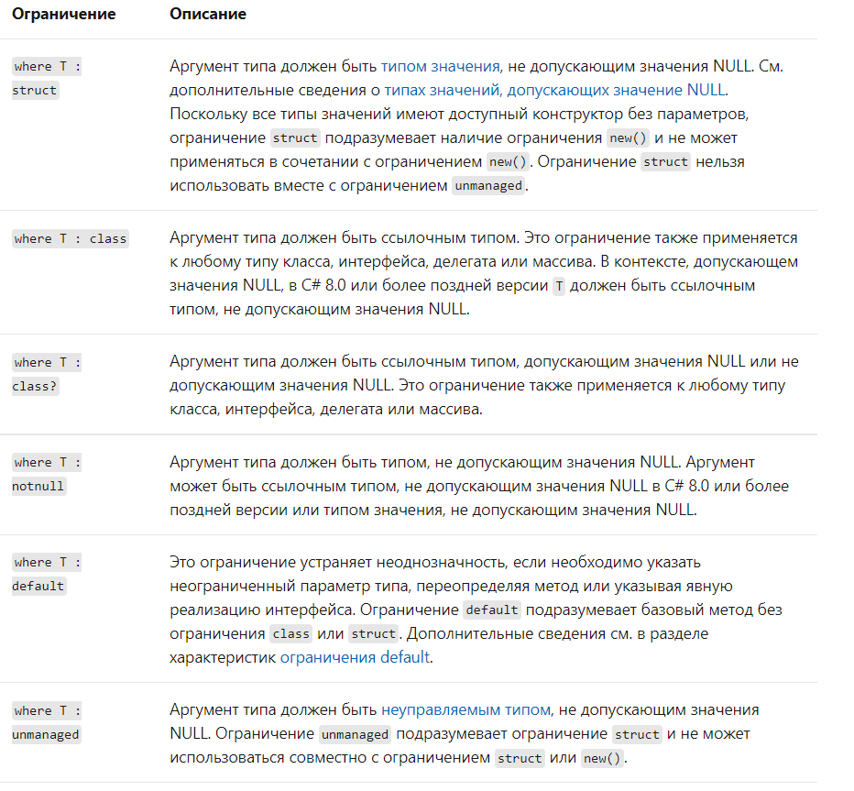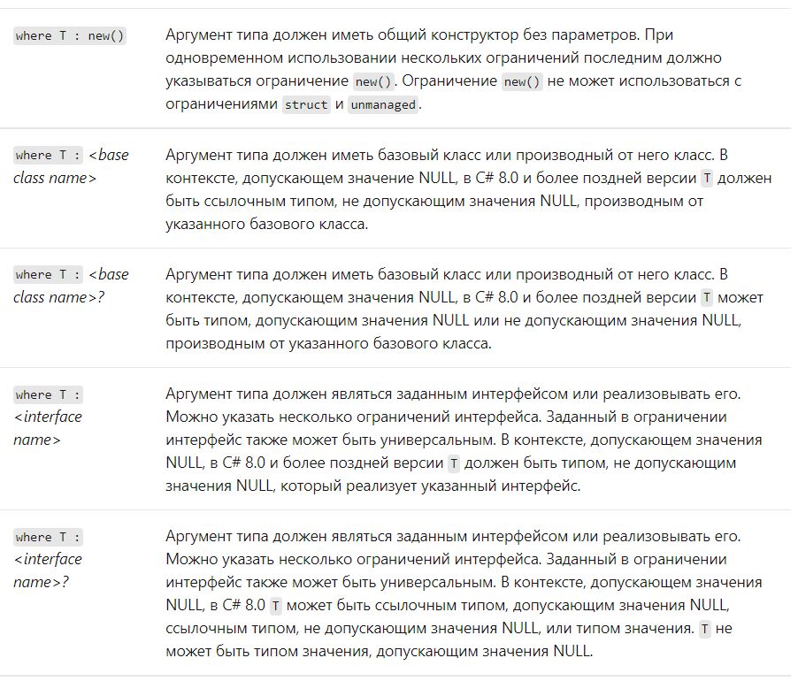

## 6. Какое ограничение на тип задано в следующем фрагменте листинга?

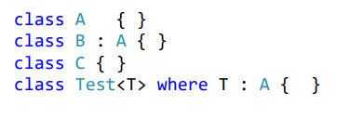

Ограничение базовым классом?

## 7. Какое ограничение на тип задано в следующем фрагменте листинга?

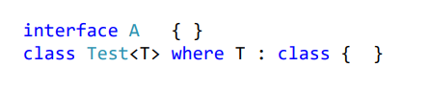

Аргумент типа должен быть ссылочным типом.

## 8. Какое ограничение на тип задано в следующем фрагменте листинга?

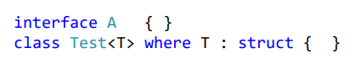

Аргумент типа должен быть [типом значения](https://docs.microsoft.com/ru-ru/dotnet/csharp/language-reference/builtin-types/value-types), не допускающим значения NULL.

## 9. Приведите примеры, когда обобщенный класс может действовать как базовый или производный класс.

class Class1<T> { } //базовый класс

// Унаследованный обобщенный класс

class Class2_1<T> : Class1

{ }

// Ещё один унаследованный класс с собственными параметрами

class Class2_2<T, V> : Class1

{ }

// Обычный необобщенный класс

class SomeClass

{ }

// Унаследованный от обычного класса обобщенный класс

class ObClass<T> : SomeClass

{ }

## 10. В каких случаях в обобщениях может использоваться оператор default?

Когда в обобщении нужно присвоить переменным некоторое начальное значение, то на прямую это сделать нельзя, поэтому используется ключевое слово default(T).

Он присваивает ссылочным типам значение null, а значимым типам 0.

## 11.Поясните как использовать статические переменные в обобщенных классах.

В обобщённых классах определённым образом создаётся набор статических членов и его можно инициализировать без создания объекта

Folf<T> {

Public static T speed; }

Folf<string>.speed = “fast”;

Folf<int>.speed = 50;

Статические поля всегда уникальны для конкретного закрытого типа:

|  |  |
| --- | --- |
| 1  2  3  4  5  6 | class Bob<T> { public static int Count; }  ...  Console.WriteLine (++Bob<int>.Count); // 1  Console.WriteLine (++Bob<int>.Count); // 2  Console.WriteLine (++Bob<string>.Count); // 1  Console.WriteLine (++Bob<object>.Count); // 1 |

## 12.Приведите пример обобщенного интерфейса.

Interface IGen<T> {

Void Show();

Void Add();

}

## 13.В чем отличие обобщенных классов от обобщенных структур?

Они похожи но структуры нельзя наследовать. Структура значимый тип, класс ­– ссылочный.

14.Какие классы для работы с файлами вы знаете? Приведите примерДля работы с файлами предназначена пара классов **File** и **FileInfo**. С их помощью мы можем создавать, удалять, перемещать файлы, получать их свойства и многое другое.

string path = @"C:\apache\hta.txt";

FileInfo fileInf = new FileInfo(path);

if (fileInf.Exists)

{

    Console.WriteLine("Имя файла: {0}", fileInf.Name);

    Console.WriteLine("Время создания: {0}", fileInf.CreationTime);

    Console.WriteLine("Размер: {0}", fileInf.Length);

}

# Лабораторная работа №9. Делегаты, события, лямбда выражения

## 1. Что такое делегат? Как определить делегат?

Делегаты представляют такие объекты, которые указывают на методы. То есть делегаты - это указатели на методы и с помощью делегатов мы можем вызвать данные методы.

Определение делегатов

Для объявления делегата используется ключевое слово delegate, после которого идет возвращаемый тип, название и параметры. Например:

delegate void Message();

Делегат Message в качестве возвращаемого типа имеет тип void (то есть ничего не возвращает) и не принимает никаких параметров. Это значит, что этот делегат может указывать на любой метод, который не принимает никаких параметров и ничего не возвращает.

## 2. Назначение делегатов

1)возможности определять вызываемый метод не при компиляции, а динамически во время выполнения программы;

2)обеспечения связи между объектами по типу «источник — наблюдатель»;

3)создания универсальных методов, в которые можно передавать другие методы;

4)поддержки механизма обратных вызовов.

## 3. Какие есть способы присваивания делегату адреса метода?

1) Переменной делегата напрямую присваивается метод

delegate void Message(); // 1. Объявляем делегат

Для использования делегата объявляется переменная этого делегата:

Message mes; // 2. Создаем переменную делегата (можно объединить шаг 2,3)

В делегат передается адрес определенного метода. Обратите внимание, что методы эти имеют то же возвращаемое значение и тот же набор параметров (в данном случае отсутствие параметров), что и делегат.

mes = GoodMorning; // 3. Присваиваем этой переменной адрес метода (если метод в др. классе, то тогда obj. GoodMorning, где obj-экземпляр класса)

Затем через делегат вызываем метод, на который ссылается данный делегат:

mes(); // 4. Вызываем метод

2) Переменной делегата присваивается ссылка на метод

Создание объекта делегата с помощью конструктора, в который передается нужный метод:

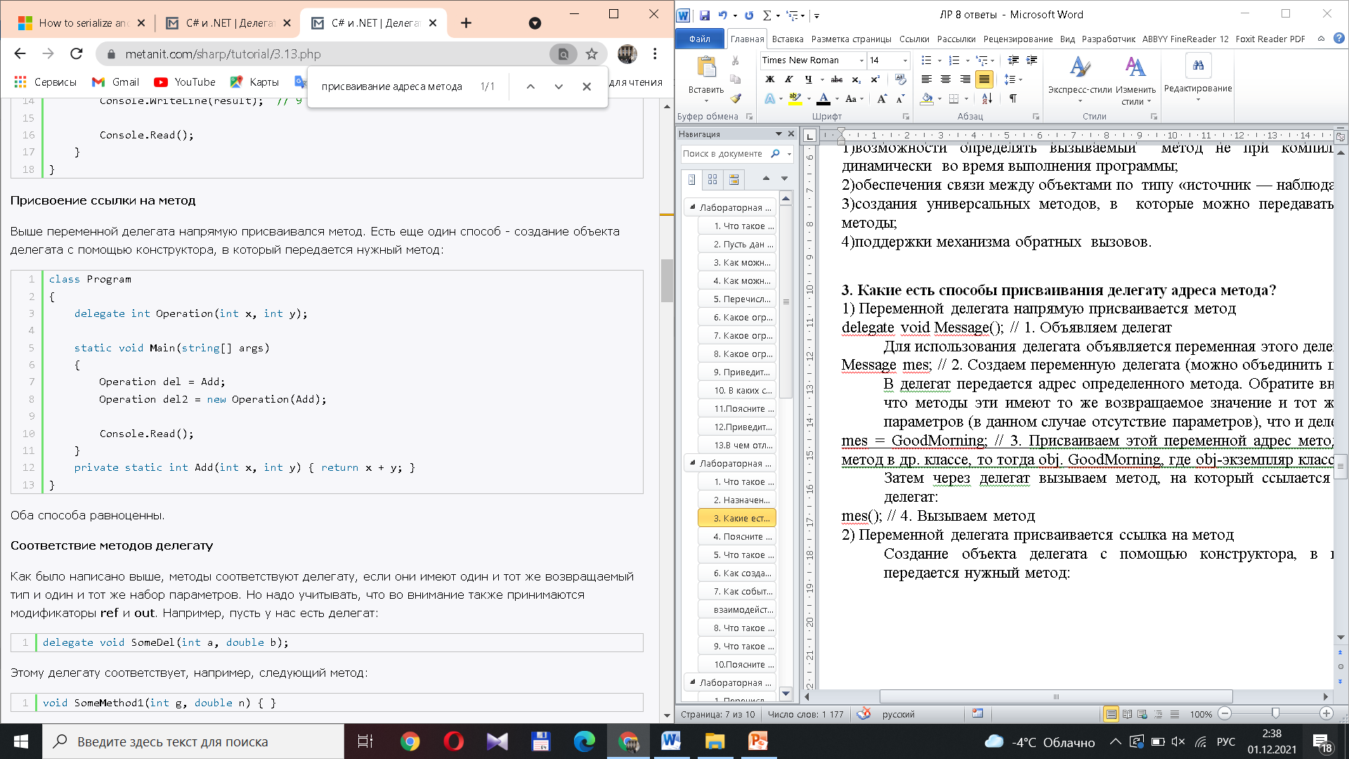

3) Делегат может указывать на множество методов, которые имеют ту же сигнатуру и возвращаемые тип. Все методы в делегате попадают в специальный список - список вызова или invocation list. И при вызове делегата все методы из этого списка последовательно вызываются. Можно добавить ссылку на один и тот же метод несколько раз, при вызове делегата добавленный метод будет вызываться столько раз, сколько он был добавлен. Подобным образом мы можем удалять методы из делегата с помощью операции -=:

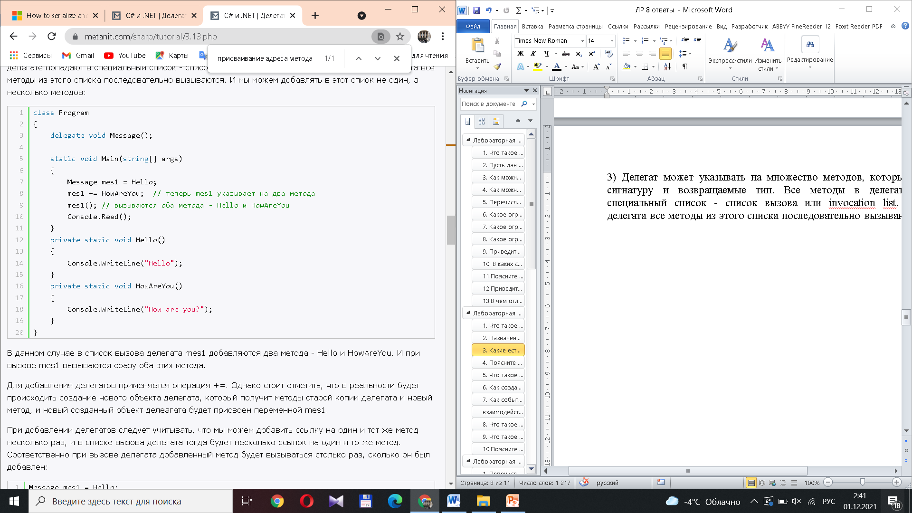

## 4. Поясните назначение метода Invoke.

Способ вызова делегата представляет метод Invoke():

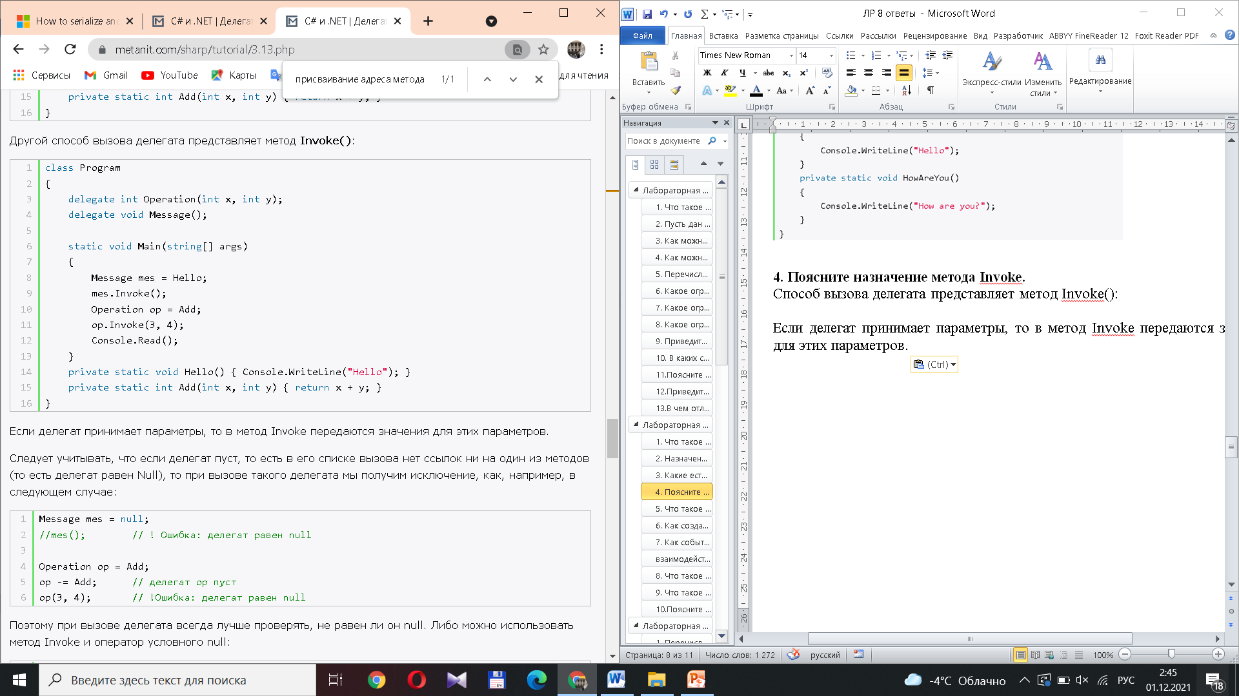

Если делегат принимает параметры, то в метод Invoke передаются значения для этих параметров.

## 5. Что такое групповая адресация делегата?

Cоздание списка, или цепочки вызовов, для методов, которые вызываются автоматически при обращении к делегату

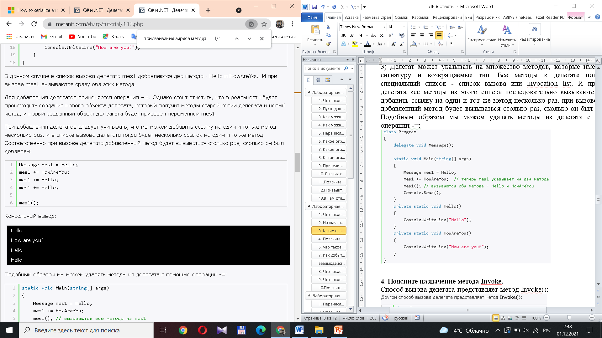

## 6. Как создать событие?

Создание события в классе состоит из следующих частей:

-описание делегата, задающего сигнатуру обработчиков событий;

-описание события;

-описание метода (методов), инициирующих событие.

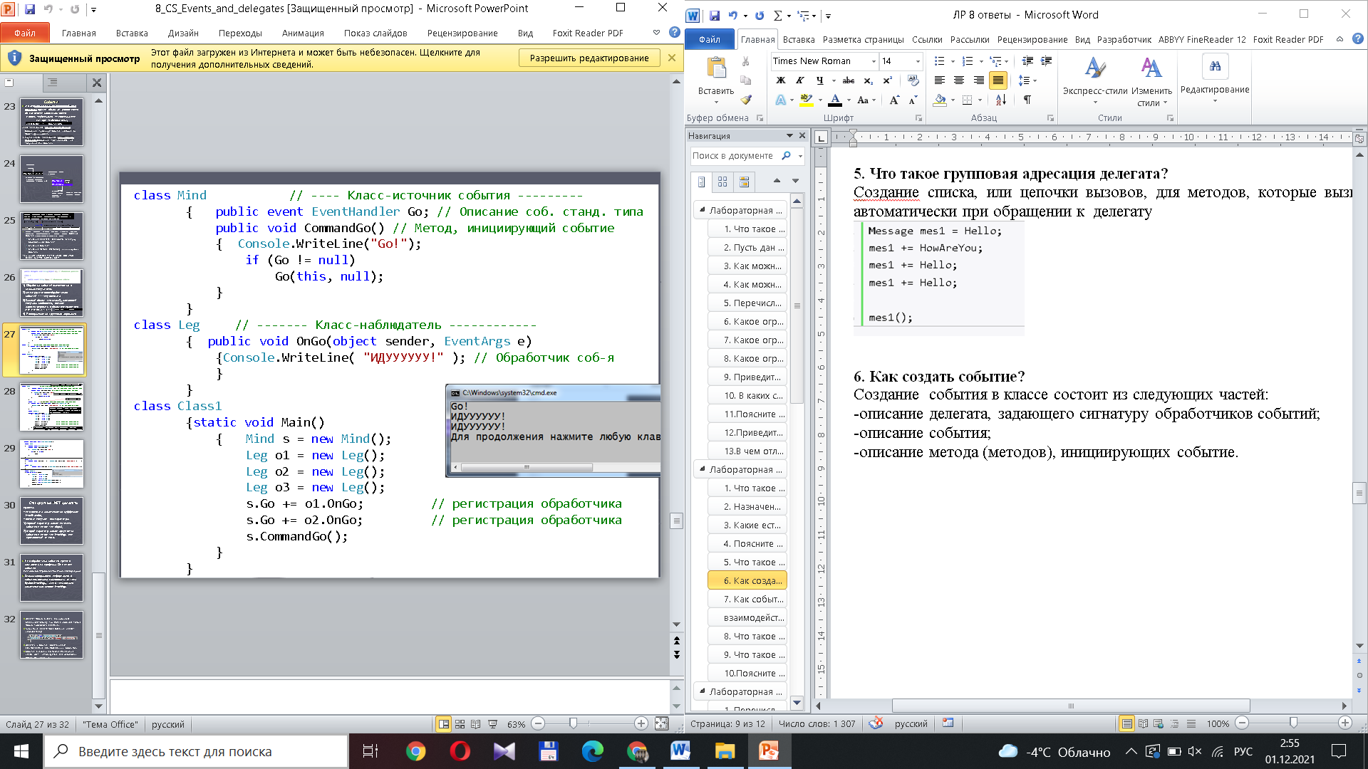

## 7. Как события связаны с делегатами? Опишите и поясните схему взаимодействия.

Событие ThresholdReached связано с делегатом EventHandler и возникает в методе OnThresholdReached.

Делегаты поддерживают большинство сценариев событий. Такие делегаты являются многоадресными, то есть в них могут храниться ссылки на несколько методов обработки событий.

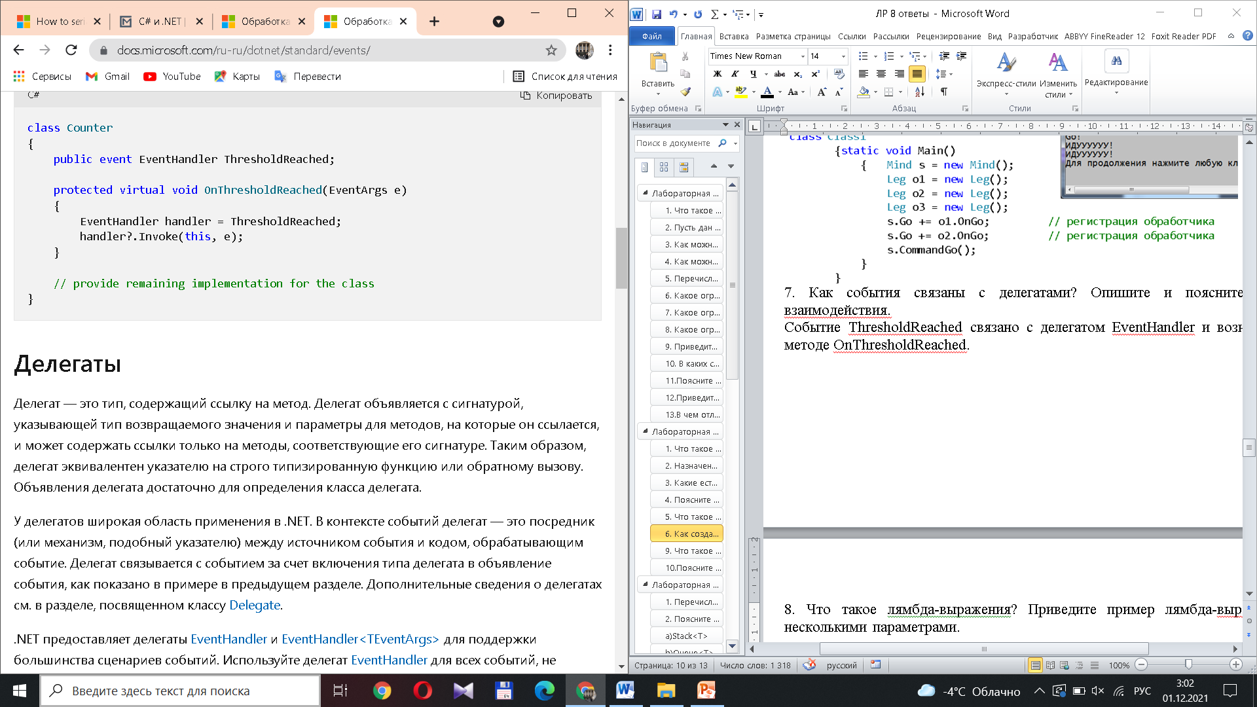

## 8. Что такое лямбда-выражения? Приведите пример лямбда-выражения с несколькими параметрами.

Лямбда-выражения представляют упрощенную запись анонимных методов *(тут про анонимные методы: безымянный кодовый блок, передаваемый конструктору делегата delegate int SomeDel(int b); SomeDel someDelegat = delegate (int number){код;}).*

Не требуют оператор return и тип передаваемых параметров.

(список_параметров) => выражение. (x, y) => x + y;

## 9. Что такое ковариантность и контравариантность делегатов? Что это дает?

Ковариантность делегата предполагает, что возвращаемым типом может быть более производный тип. Контрвариантность делегата предполагает, что типом параметра может быть более универсальный тип.

Ковариантность позволяет возвращать из метода объект, тип которого является производным от типа, возвращаемого делегатом.

Допустим, имеется следующая структура классов:

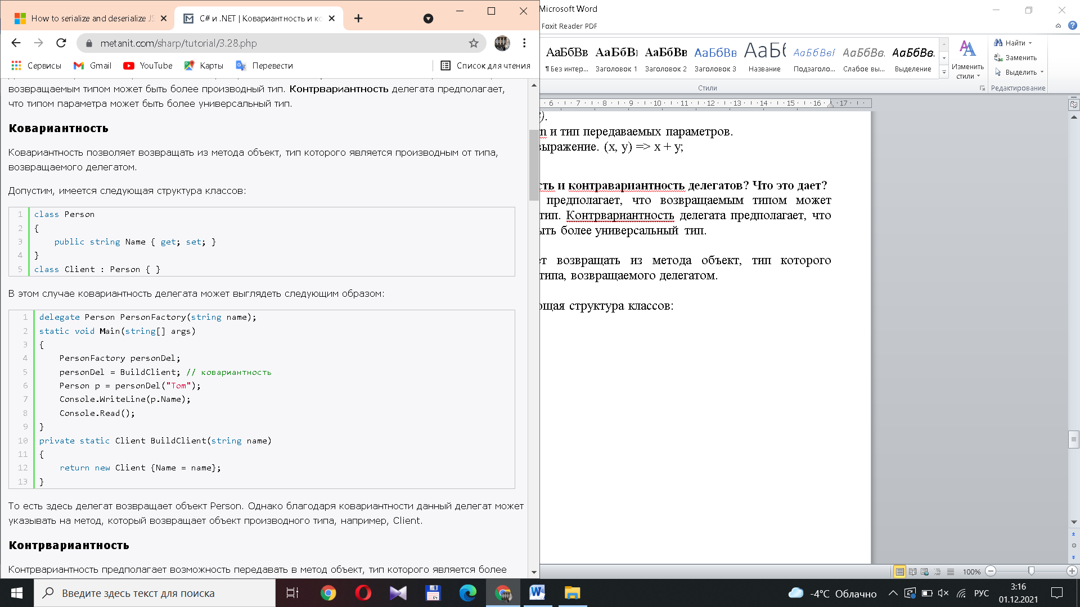



Контрвариантность предполагает возможность передавать в метод объект, тип которого является более универсальным по отношению к типу параметра делегата. Например, возьмем выше определенные классы Person и Client и используем их в следующем примере:

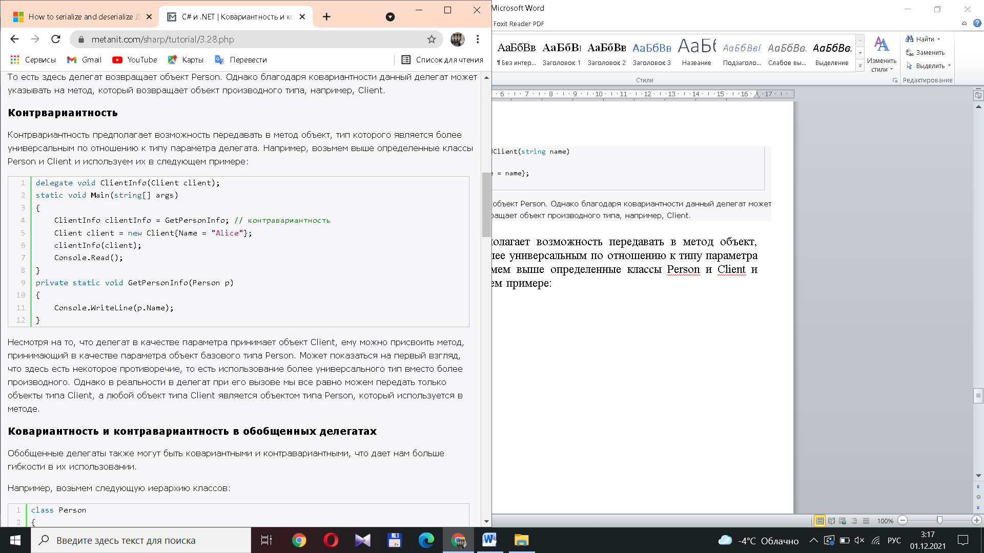

Это дает нам больше гибкости в их использовании.

## 10.Поясните разницу между встроенными делегатами Action и Func.

Вместо определения собственных типов делегатов рекомендуется по мере возможности использовать обобщенные делегаты Action, Func, Predicate

Action

Делегат Action является обобщенным, принимает параметры и возвращает значение void. Данный делегат имеет ряд перегруженных версий. Каждая версия принимает разное число параметров: от Action<in T1> до Action<in T1, in T2,....in T16>. Таким образом можно передать до 16 значений в метод.

Как правило, этот делегат передается в качестве параметра метода и предусматривает вызов определенных действий в ответ на произошедшие действия. Например:

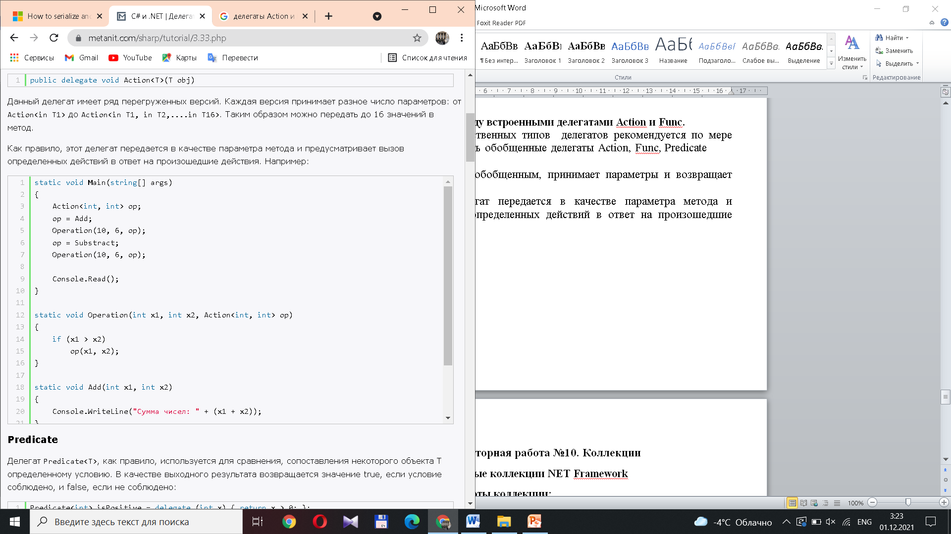

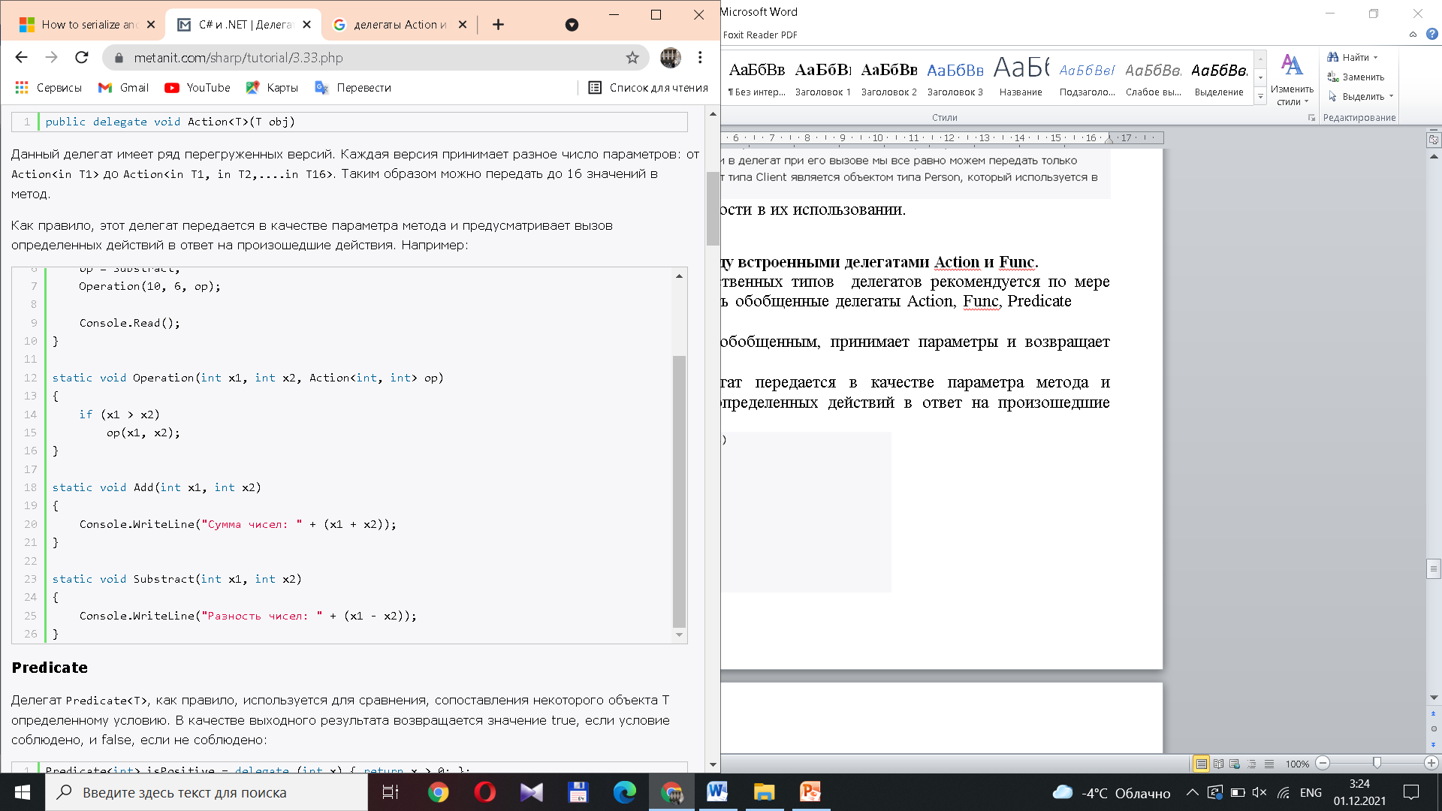

Predicate

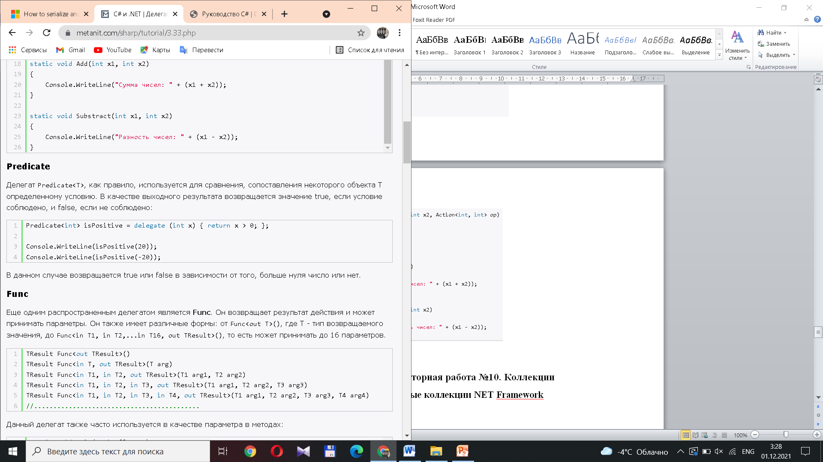

Func

Еще одним распространенным делегатом является Func. Он возвращает результат действия и может принимать параметры. Он также имеет различные формы: от Func<out T>(), где T - тип возвращаемого значения, до Func<in T1, in T2,...in T16, out TResult>(), то есть может принимать до 16 параметров.

*Пример из лекции*

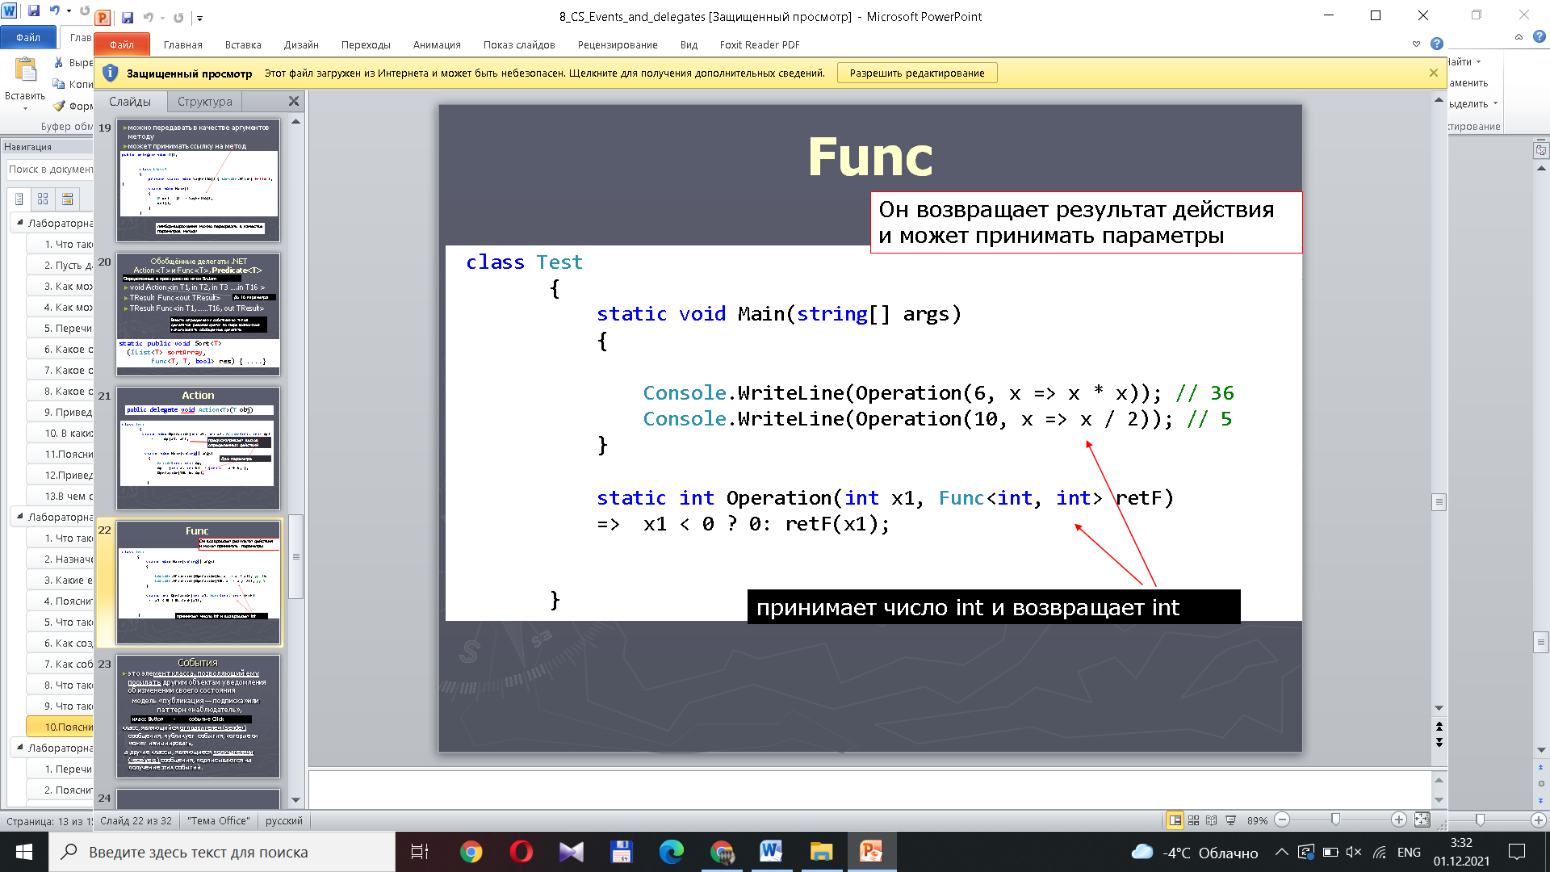

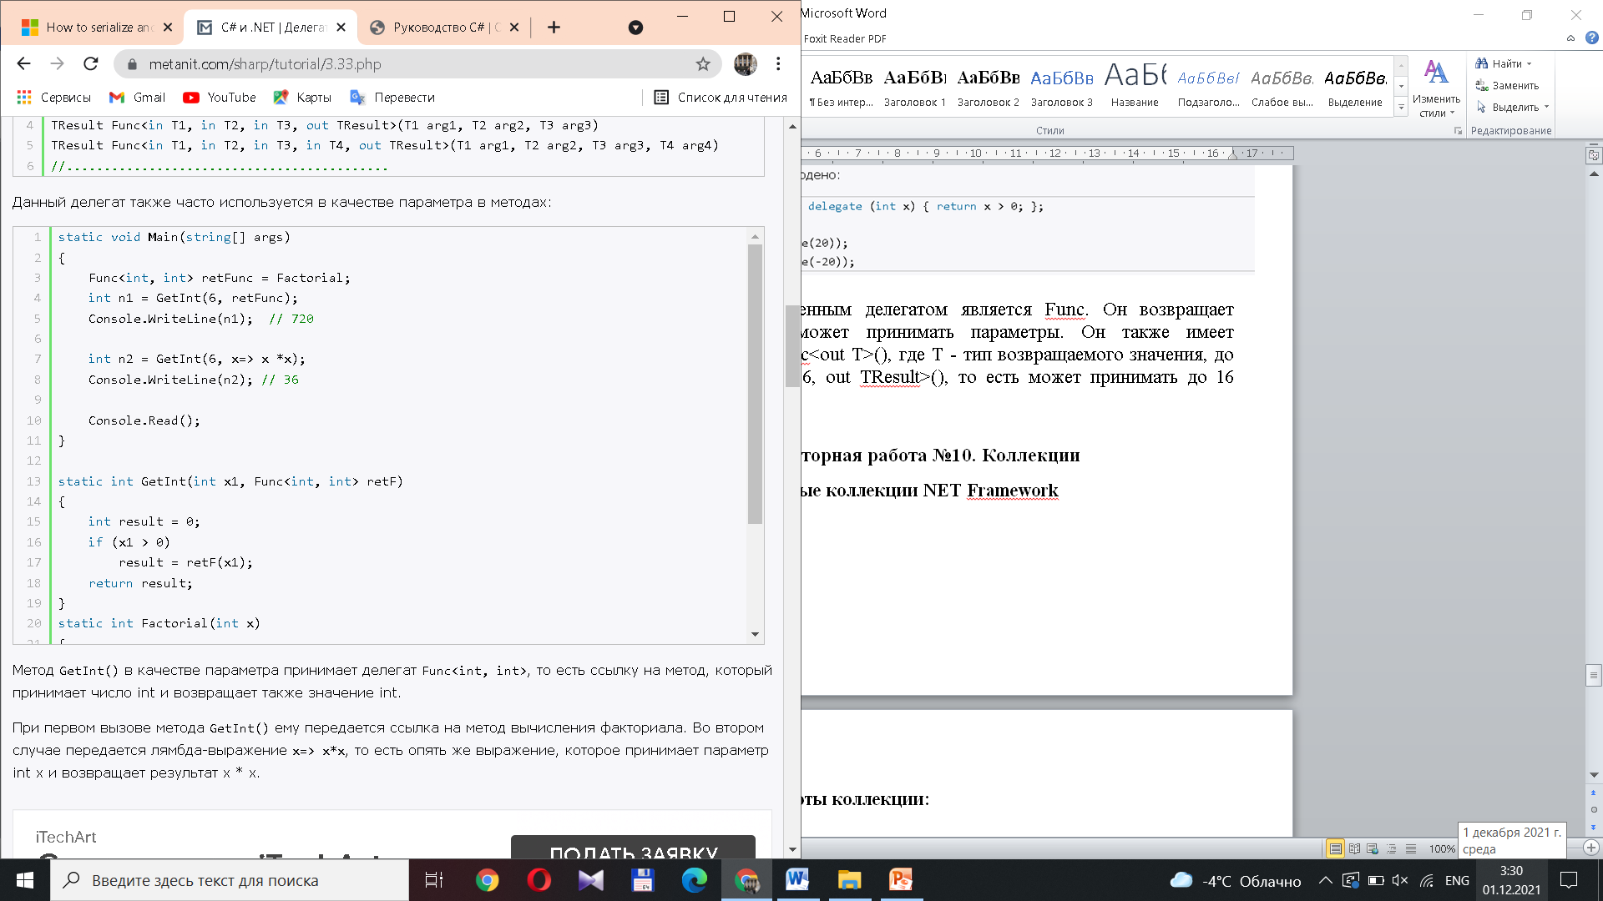

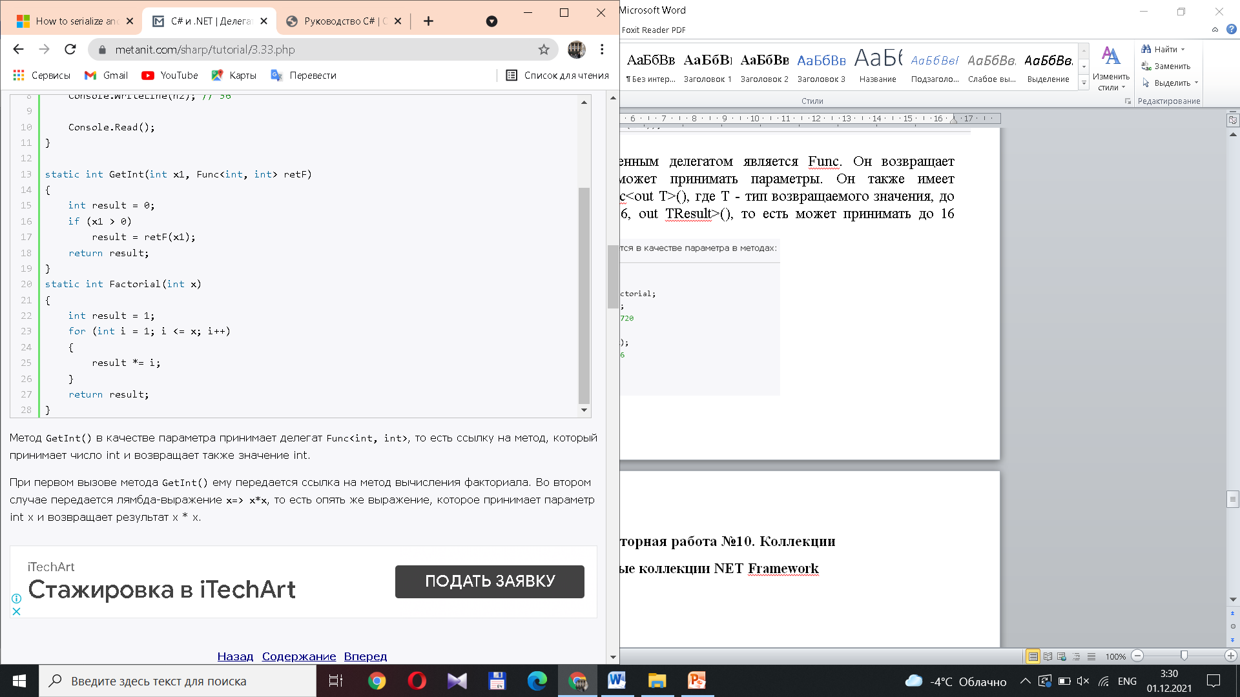

# Лабораторная работа №10. Коллекции

## 1. Перечислите стандартные коллекции NET Framework

Некоторые из часто используемых классов пространства имен System.Collections.Generic:

Stack<T>; SortedList<TKey, TValue>; Queue<T>; List<T>; Dictionary<Tkey, TValue>

Некоторые из часто используемых классов пространства имен System.Collections:

ArrayList, Hashtable, Queue, Stack

В принципе, те, что написаны во 2 вопросе

## 2. Поясните принцип работы коллекции:

## a)Stack<T>

Представляет коллекцию, которая использует алгоритм LIFO ("последний вошел - первый вышел"). При такой организации каждый следующий добавленный элемент помещается поверх предыдущего. Извлечение из коллекции происходит в обратном порядке - извлекается тот элемент, который находится выше всех в стеке.

В классе Stack можно выделить два основных метода, которые позволяют управлять элементами:

Push: добавляет элемент в стек на первое место

Pop: извлекает и возвращает первый элемент из стека

Peek: просто возвращает первый элемент из стека без его удаления

## b)Queue<T>

Класс Queue<T> представляет обычную очередь, работающую по алгоритму FIFO ("первый вошел - первый вышел").

У класса Queue<T> можно отметить следующие методы:

Dequeue: извлекает и возвращает первый элемент очереди

Enqueue: добавляет элемент в конец очереди

Peek: просто возвращает первый элемент из начала очереди без его удаления

## c)HashSet<T>

Коллекция, содержащая только отличающиеся элементы. Называется множество. Оба они реализуют интерфейс ISet<T>. Класс HashSet<T> содержит неупорядоченный список различающихся элементов.

HashSet<T> имеет методы:

UnionWith (объединение элементов с другим HashSet<T>)

IntersectWith (пересечение элементов с другим HashSet<T>)

ExceptWith (разность элементов с другим HashSet<T>)

SymmetricExceptWith (симетрическая разность элементов с другим HashSet<T>)

## d)List<T>

Из пространства имен System.Collections.Generic представляет простейший список однотипных объектов.

Среди его методов можно выделить следующие:

void Add(T item): добавление нового элемента в список

void AddRange(ICollection collection): добавление в список коллекции или массива

int BinarySearch(T item): бинарный поиск элемента в списке. Если элемент найден, то метод возвращает индекс этого элемента в коллекции. При этом список должен быть отсортирован.

int IndexOf(T item): возвращает индекс первого вхождения элемента в списке

void Insert(int index, T item): вставляет элемент item в списке на позицию index

bool Remove(T item): удаляет элемент item из списка, и если удаление прошло успешно, то возвращает true

void RemoveAt(int index): удаление элемента по указанному индексу index

void Sort(): сортировка списка

## e)Dictionary<Tkey, TValue>

Словарь хранит объекты, которые представляют пару ключ-значение. Каждый такой объект является объектом структуры KeyValuePair<TKey, TValue>. Благодаря свойствам Key и Value, которые есть у данной структуры, мы можем получить ключ и значение элемента в словаре.

Предоставляет методы Add и Remove для добавления и удаления элементов. Только в случае словарей в метод Add передаются два параметра: ключ и значение. А метод Remove удаляет не по индексу, а по ключу.

## f) LinkedList<T>

Представляет двухсвязный список, в котором каждый элемент хранит ссылку одновременно на следующий и на предыдущий элемент.

Если в простом списке List<T> каждый элемент представляет объект типа T, то в LinkedList<T> каждый узел представляет объект класса LinkedListNode<T>.

Этот класс имеет следующие свойства:

Value: само значение узла, представленное типом T

Next: ссылка на следующий элемент типа LinkedListNode<T> в списке. Если следующий элемент отсутствует, то имеет значение null

Previous: ссылка на предыдущий элемент типа LinkedListNode<T> в списке. Если предыдущий элемент отсутствует, то имеет значение null

Используя методы класса LinkedList<T>, можно обращаться к различным элементам, как в конце, так и в начале списка:

AddAfter(LinkedListNode<T> node, LinkedListNode<T> newNode): вставляет узел newNode в список после узла node.

AddAfter(LinkedListNode<T> node, T value): вставляет в список новый узел со значением value после узла node.

AddBefore(LinkedListNode<T> node, LinkedListNode<T> newNode): вставляет в список узел newNode перед узлом node.

AddBefore(LinkedListNode<T> node, T value): вставляет в список новый узел со значением value перед узлом node.

AddFirst(LinkedListNode<T> node): вставляет новый узел в начало списка

AddFirst(T value): вставляет новый узел со значением value в начало списка

AddLast(LinkedListNode<T> node): вставляет новый узел в конец списка

AddLast(T value): вставляет новый узел со значением value в конец списка

RemoveFirst(): удаляет первый узел из списка. После этого новым первым узлом становится узел, следующий за удаленным

RemoveLast(): удаляет последний узел из списка

## g)SortedDictionary<TKey, TValue>

Дерево бинарного поиска, в котором все элементы отсортированы на основе ключа. Тип ключа должен реализовать интерфейс IComparable<TKey>.

Все элементы одного типа.

Свойства: Count

Методы:

Add (TKey key, TValue value);

Clear();

ContainsKey(TKey key);

ContainsValue(TValue value);

CopyTo(KeyValuePair<TKey, TValue>[] array, int index);

Remove(TKey key);

TryGetValue(TKey key, out TValue value);

## h)SortedList<TKey, TValue>

Это класс, хранящий наборы пар "ключ-значение", отсортированных по ключу.

Свойства:

Capacity

Count

Keys

Values

Методы:

Add (TKey key, TValue value);

Clear();

ContainsKey(TKey key);

ContainsValue(TValue value);

IndexOfKey(TKey key);

IndexOfValue(TValue value);

Remove(TKey key);

RemoveAt(int index);

TrimExcess();(ставит реальный размер SortedList, что меньше 90% от теперешней вместимости)

TryGetValue(TKey key, out TValue value);

## i) SortedSet<T>

Предназначен для создания коллекций, который хранят элементы в отсортированном виде (сортировка по возрастанию). SortedSet расширяет интерфейс Set, поэтому такая коллекция опять же хранит только уникальные значения. SortedSet предоставляет следующие методы:

T first(): возвращает первый элемент набора

T last(): возвращает последний элемент набора

SortedSet<T> headSet(T end): возвращает объект SortedSet, который содержит все элементы первичного набора до элемента end

SortedSet<T> subSet(T start, T end): возвращает объект SortedSet, который содержит все элементы первичного набора между элементами start и end

SortedSet<T> tailSet(T start): возвращает объект SortedSet, который содержит все элементы первичного набора, начиная с элемента start

## 3. Охарактеризуйте необобщенные, специальные, с поразрядной организацией, обобщенные и параллельные коллекции.

Необобщенные коллекции

Они оперируют данными типа object. Таким образом, необобщенные коллекции могут служить для хранения данных любого типа, причем в одной коллекции допускается наличие разнотипных данных. Очевидно, что такие коллекции не типизированы, поскольку в них хранятся ссылки на данные типа object. Классы и интерфейсы необобщенных коллекций находятся в пространстве имен System.Collections.

Специальные коллекции

Оперируют данными конкретного типа или же делают это каким-то особым образом. Например, имеются специальные коллекции для символьных строк, а также специальные коллекции, в которых используется однонаправленный список. Специальные коллекции объявляются в пространстве имен System.Collections.Specialized.

Поразрядная коллекция

В прикладном интерфейсе Collections API определена одна коллекция с поразрядной организацией — это BitArray. Коллекция типа BitArray поддерживает поразрядные операции, т.е. операции над отдельными двоичными разрядами, например И, ИЛИ, исключающее ИЛИ, а следовательно, она существенно отличается своими возможностями от остальных типов коллекций. Коллекция типа BitArray объявляется в пространстве имен System.Collections.

Обобщенные коллекции

Такие коллекции являются типизированными в силу их обобщенного характера. Это означает, что в обобщенной коллекции могут храниться только такие элементы данных, которые совместимы по типу с данной коллекцией. Благодаря этому исключается случайное несовпадение типов. Обобщенные коллекции объявляются в пространстве имен System.Collections.Generic.

Параллельные коллекции

Поддерживают многопоточный доступ к коллекции. Это обобщенные коллекции, определенные в пространстве имен System.Collections.Concurrent.

## 4. Какие интерфейсы используются в коллекциях C#?

IEnumerable<T>

Интерфейс IEnumerable необходим, когда с коллекцией используется оператор foreach. Этот интерфейс определяет метод GetEnumerator(), возвращающий перечислитель, который реализует IEnumerator.

ICollection<T>

ICollection<T> — это интерфейс, реализованный классами обобщенных коллекций. С его помощью можно получить количество элементов в коллекции (свойство Count) и скопировать коллекцию в массив (метод СоруТо()). Можно также добавлять и удалять элементы из коллекции (Add(), Remove(), Clear()).

IList<T>

Интерфейс IList<T> предназначен для создания списков, элементы которых доступны по своим позициям. Этот интерфейс определяет индексатор, а также способы вставки и удаления элементов в определенные позиции (методы Insert() и Remove()). IList<T> унаследован от ICollection<T>.

ISet<T>

Интерфейс ISet<T> появился в версии .NET 4. Этот интерфейс реализуется множествами. Он позволяет комбинировать различные множества в объединения, а также проверять, не пересекаются ли два множества. ISet<T> унаследован от ICollection<T>.

IComparer<T>

Интерфейс IComparer<T> реализован компаратором и используется для сортировки элементов внутри коллекции с помощью метода Compare().

и др. <https://professorweb.ru/my/csharp/charp_theory/level12/12_1.php>

## 5. Для чего используется интерфейс IComparable?

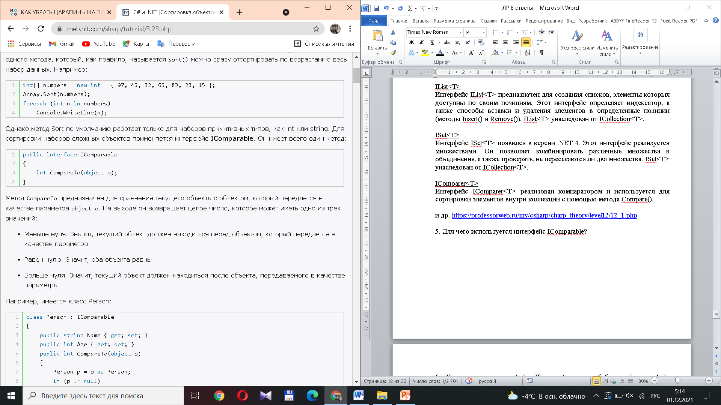



## 6. Что содержит интерфейс IEnumerator или обобщенный интерфейс IEnumerator<T>? Где и как его можно использовать?

Основой для создания всех коллекций является реализация интерфейсов IEnumerator и IEnumerable (и их обобщенных двойников IEnumerator<T> и IEnumerable<T>). Интерфейс IEnumerator представляет перечислитель, с помощью которого становится возможен последовательный перебор коллекции, например, в цикле foreach. А интерфейс IEnumerable через свой метод GetEnumerator предоставляет перечислитель всем классам, реализующим данный интерфейс. Поэтому интерфейс IEnumerable (IEnumerable<T>) является базовым для всех коллекций.

## 7. Что такое наблюдаемая коллекция? Где и каким образом ее можно использовать?

Кроме стандартных классов коллекций типа списков, очередей, словарей, стеков .NET также предоставляет специальный класс ObservableCollection. Он по функциональности похож на список List за тем исключением, что позволяет известить внешние объекты о том, что коллекция была изменена.

Во-первых, класс ObservableCollection находится в пространстве имен System.Collections.ObjectModel, кроме того, также понадобятся ряд объектов из пространства System.Collections.Specialized.

Класс ObservableCollection определяет событие CollectionChanged, подписавшись на которое, мы можем обработать любые изменения коллекции.

В обработчике этого события Users_CollectionChanged для получения всей информации о событии используется объект NotifyCollectionChangedEventArgs e. Его свойство Action позволяет узнать характер изменений. Оно хранит одно из значений из перечисления NotifyCollectionChangedAction.

Свойства NewItems и OldItems позволяют получить соответственно добавленные и удаленные объекты. Таким образом, мы получаем полный контроль над обработкой добавления, удаления и замены объектов в коллекции.

# Лабораторная работа №11. LINQ

## 1. Что такое LINQ?

Простой и удобный язык запросов к источнику данных. В качестве источника данных может выступать объект, реализующий интерфейс IEnumerable (например, стандартные коллекции, массивы), набор данных DataSet, документ XML. Но вне зависимости от типа источника LINQ позволяет применить ко всем один и тот же подход для выборки данных.

Существует несколько разновидностей LINQ:

LINQ to Objects: применяется для работы с массивами и коллекциями

LINQ to Entities: используется при обращении к базам данных через технологию Entity Framework

LINQ to Sql: технология доступа к данным в MS SQL Server

LINQ to XML: применяется при работе с файлами XML

LINQ to DataSet: применяется при работе с объектом DataSet

Parallel LINQ (PLINQ): используется для выполнения параллельных запросов

## 2. В чем разница между отложенными операциями и не отложенными операциями LINQ to Object?

Есть два способа выполнения запроса LINQ: отложенное и немедленное выполнение.

1. При отложенном выполнении LINQ-выражение не выполняется, пока не будет произведена итерация или перебор по выборке. Рассмотрим отложенное выполнение:

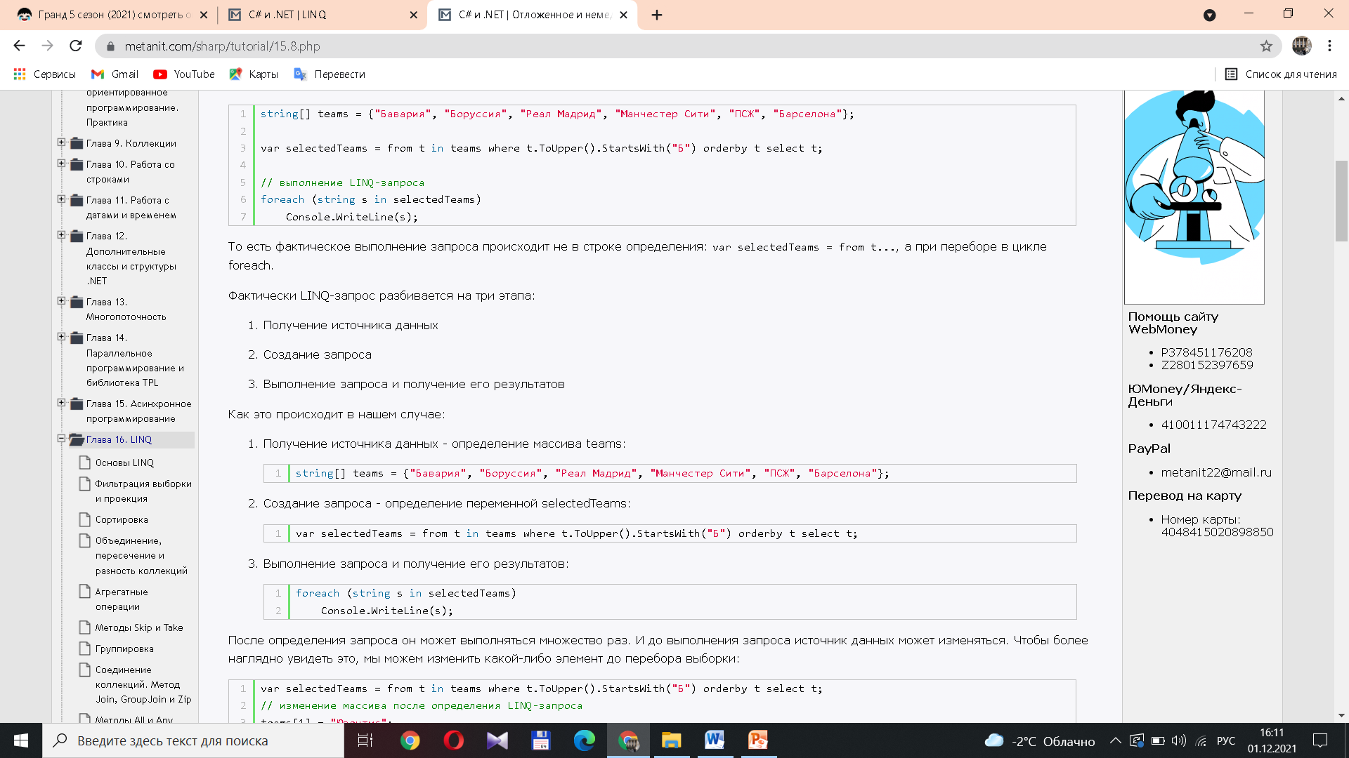

То есть фактическое выполнение запроса происходит не в строке определения: var selectedTeams = from t..., а при переборе в цикле foreach.

Фактически LINQ-запрос разбивается на три этапа:

Получение источника данных(определение массива teams)

Создание запроса(определение переменной selectedTeams)

Выполнение запроса и получение его результатов(foreach (string s in selectedTeams) Console.WriteLine(s);)

Переменная запроса сама по себе не выполняет никаких действий и не возвращает никаких данных. Она только хранит набор команд, которые необходимы для получения результатов. То есть выполнение запроса после его создания откладывается. Само получение результатов производится при переборе в цикле foreach.

2. Немедленное выполнение представляют методы, которые возвращают одно атомарное значение или один элемент. Например, Count(), Average(), First() / FirstOrDefault(), Min(), Max() и т.д. Например, метод Count() возвращает числовое значение, которое представляет количество элементов в полученной последовательности. А метод First() возвращает первый элемент последовательности. Но чтобы выполнить эти методы, вначале надо получить саму последовательность, то есть результат запроса, и пройтись по ней циклом foreach, который вызывается НЕЯВНО внутри структуры запроса.

Рассмотрим пример с методом Count(), который возвращает число элементов последовательности:

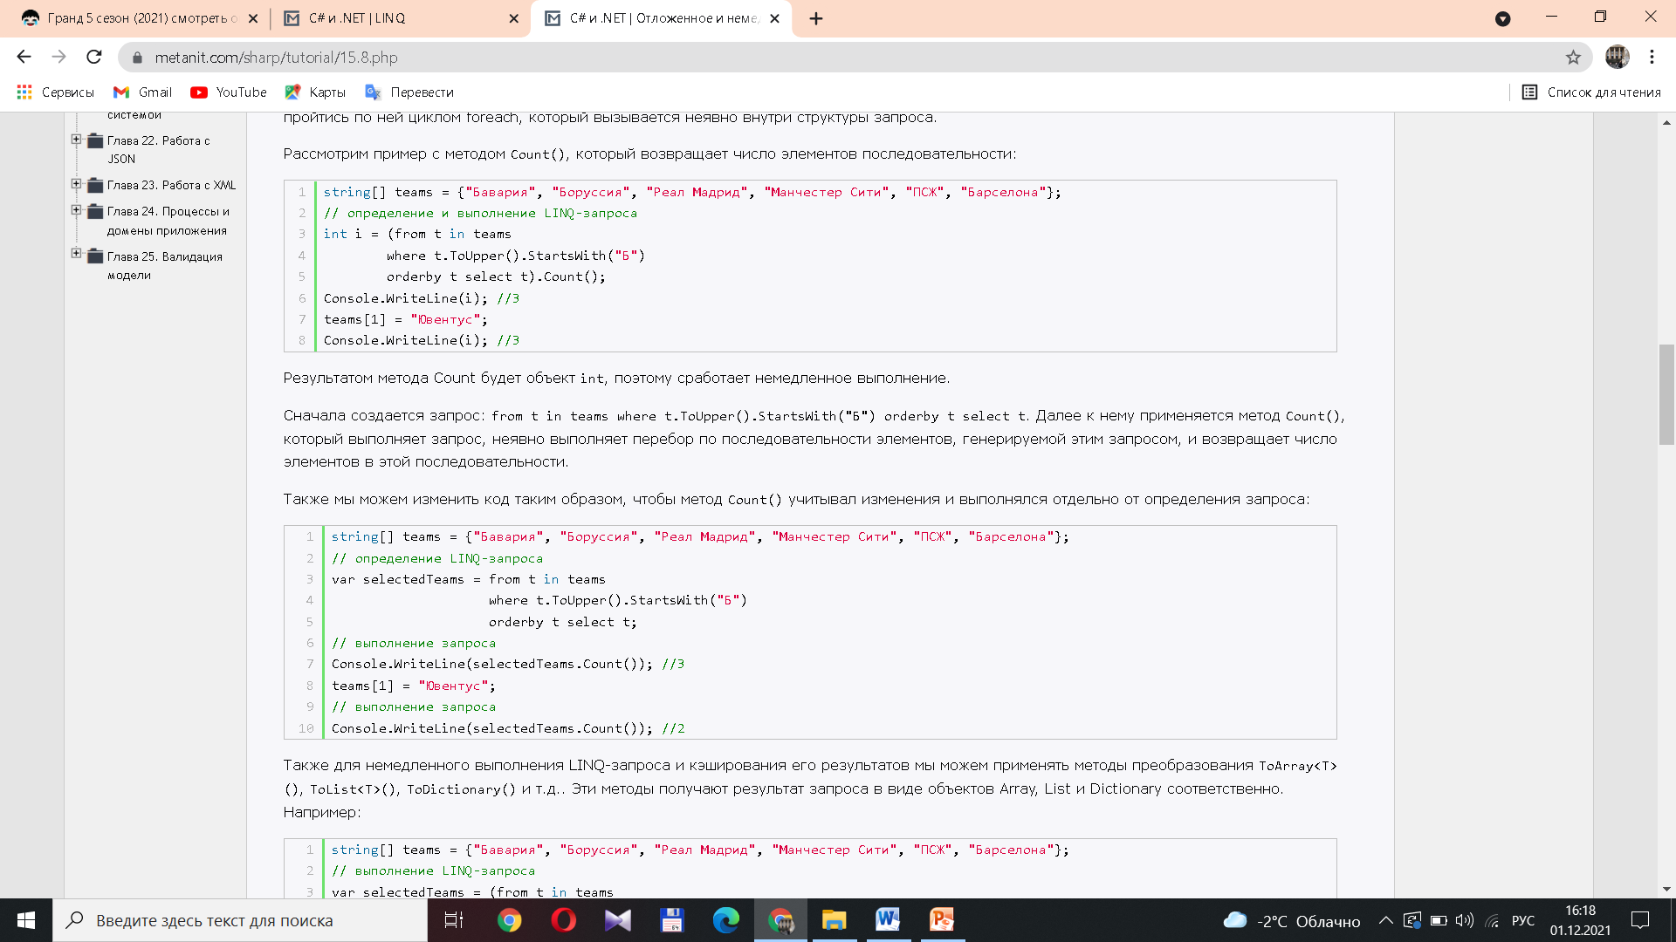

Результатом метода Count будет объект int, поэтому сработает немедленное выполнение.

Сначала создается запрос: from t in teams where t.ToUpper().StartsWith("Б") orderby t select t. Далее к нему применяется метод Count(), который выполняет запрос, неявно выполняет перебор по последовательности элементов, генерируемой этим запросом, и возвращает число элементов в этой последовательности.

## 3. Что такое лямбда-выражения?

Лямбда-выражения представляют упрощенную запись анонимных методов *(тут про анонимные методы: безымянный кодовый блок, передаваемый конструктору делегата delegate int SomeDel(int b); SomeDel someDelegat = delegate (int number){код;}).*

Не требуют оператор return и тип передаваемых параметров.

(список_параметров) => выражение. (x, y) => x + y;

## 4. Какие есть группы операции в LINQ to Object? Перечислите

Select: определяет проекцию выбранных значений

Where: определяет фильтр выборки

OrderBy: упорядочивает элементы по возрастанию

OrderByDescending: упорядочивает элементы по убыванию

ThenBy: задает дополнительные критерии для упорядочивания элементов возрастанию

ThenByDescending: задает дополнительные критерии для упорядочивания элементов по убыванию

Join: соединяет две коллекции по определенному признаку

GroupBy: группирует элементы по ключу

ToLookup: группирует элементы по ключу, при этом все элементы добавляются в словарь

GroupJoin: выполняет одновременно соединение коллекций и группировку элементов по ключу

Reverse: располагает элементы в обратном порядке

All: определяет, все ли элементы коллекции удовлятворяют определенному условию

Any: определяет, удовлетворяет хотя бы один элемент коллекции определенному условию

Contains: определяет, содержит ли коллекция определенный элемент

Distinct: удаляет дублирующиеся элементы из коллекции

Except: возвращает разность двух коллекцию, то есть те элементы, которые создаются только в одной коллекции

Union: объединяет две однородные коллекции

Intersect: возвращает пересечение двух коллекций, то есть те элементы, которые встречаются в обоих коллекциях

Count: подсчитывает количество элементов коллекции, которые удовлетворяют определенному условию

Sum: подсчитывает сумму числовых значений в коллекции

Average: подсчитывает cреднее значение числовых значений в коллекции

Min: находит минимальное значение

Max: находит максимальное значение

Take: выбирает определенное количество элементов

Skip: пропускает определенное количество элементов

TakeWhile: возвращает цепочку элементов последовательности, до тех пор, пока условие истинно

SkipWhile: пропускает элементы в последовательности, пока они удовлетворяют заданному условию, и затем возвращает оставшиеся элементы

Concat: объединяет две коллекции

Zip: объединяет две коллекции в соответствии с определенным условием

First: выбирает первый элемент коллекции

FirstOrDefault: выбирает первый элемент коллекции или возвращает значение по умолчанию

Single: выбирает единственный элемент коллекции, если коллекция содердит больше или меньше одного элемента, то генерируется исключение

SingleOrDefault: выбирает первый элемент коллекции или возвращает значение по умолчанию

ElementAt: выбирает элемент последовательности по определенному индексу

ElementAtOrDefault: выбирает элемент коллекции по определенному индексу или возвращает значение по умолчанию, если индекс вне допустимого диапазона

Last: выбирает последний элемент коллекции

LastOrDefault: выбирает последний элемент коллекции или возвращает значение по умолчанию

## 5. Как используется операция Where в LINQ to Object?

Where: определяет фильтр выборки(эта операция отложенная)

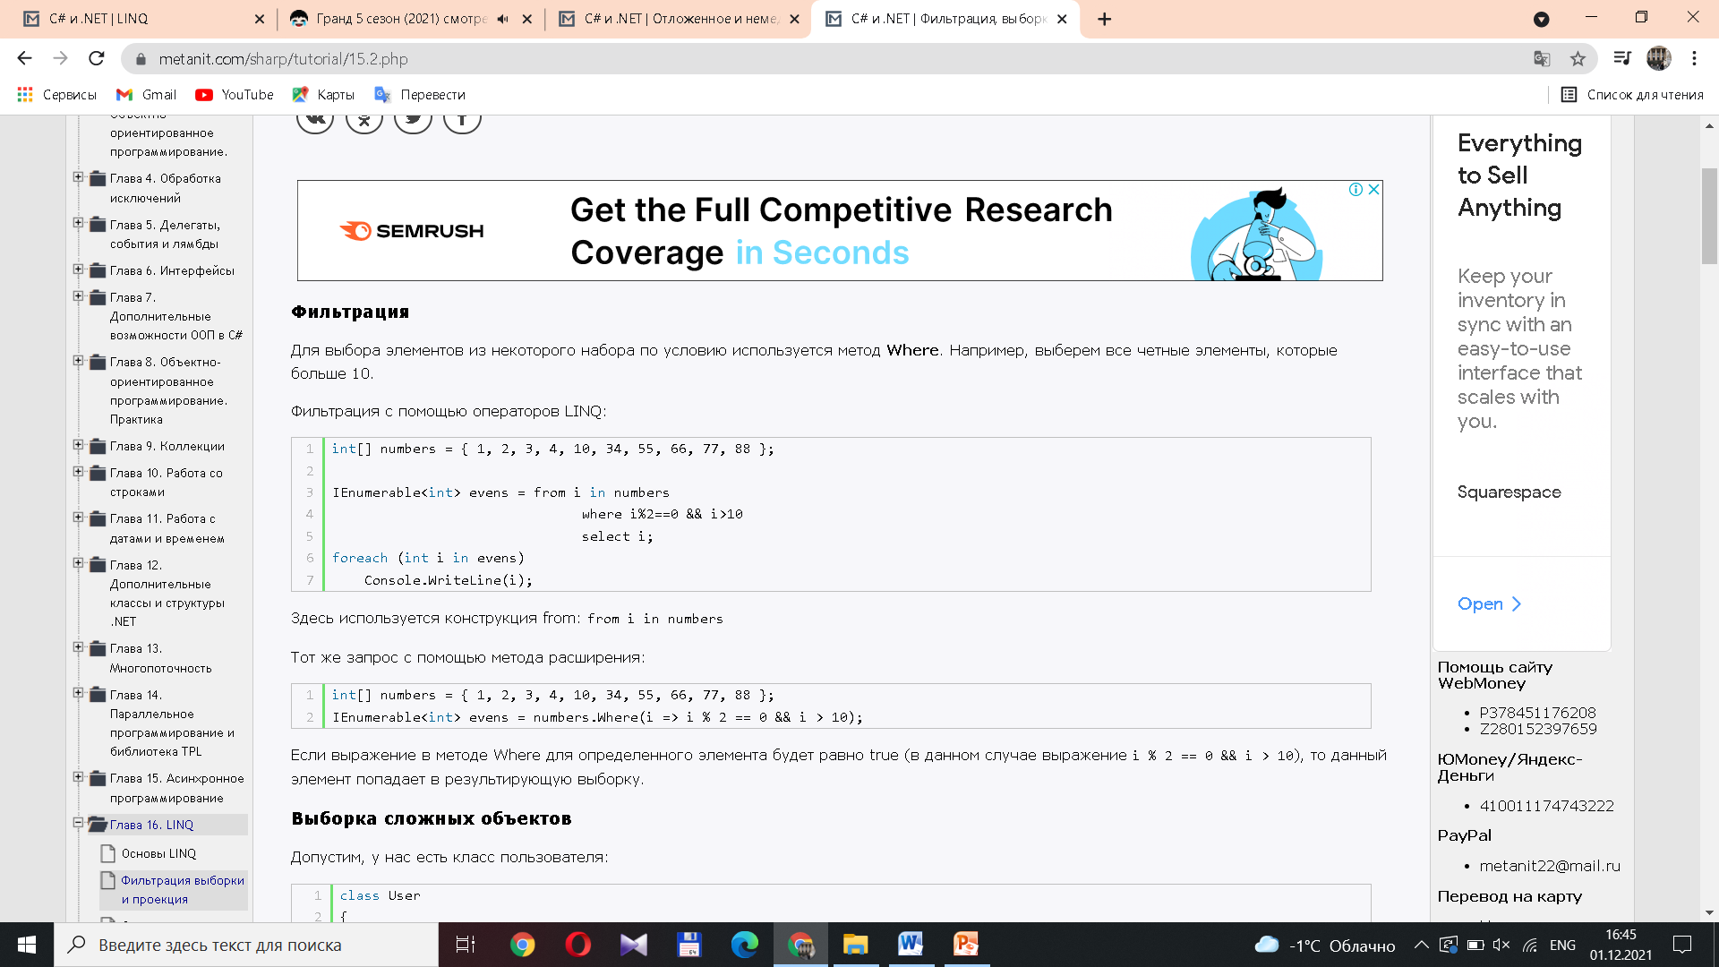

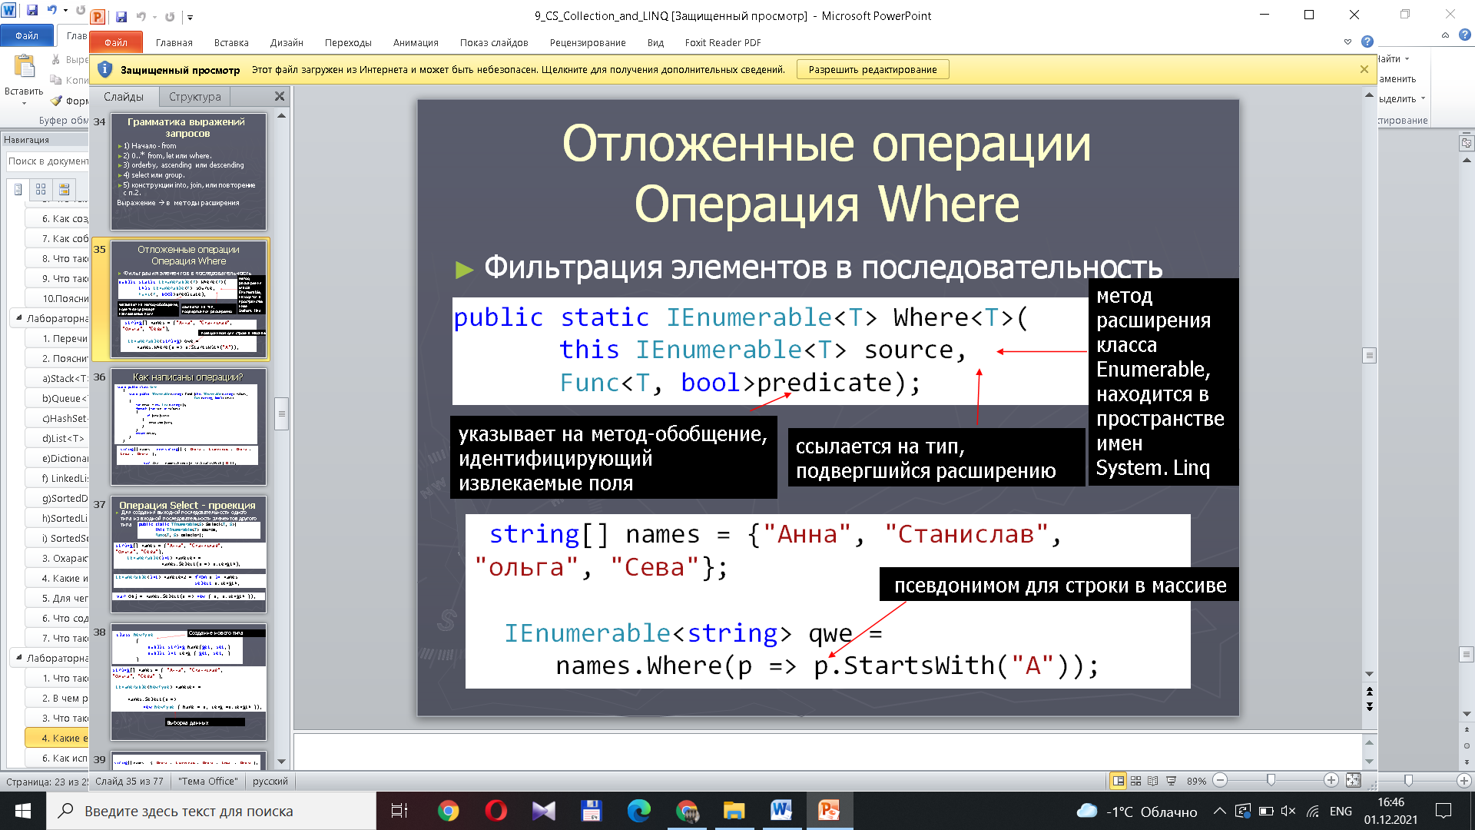

## 6. Как используется операция Select?

Операция Select используется для создания выходной последовательности одного типа элементов из входной последовательности элементов другого типа. Эти типы не обязательно должны совпадать.

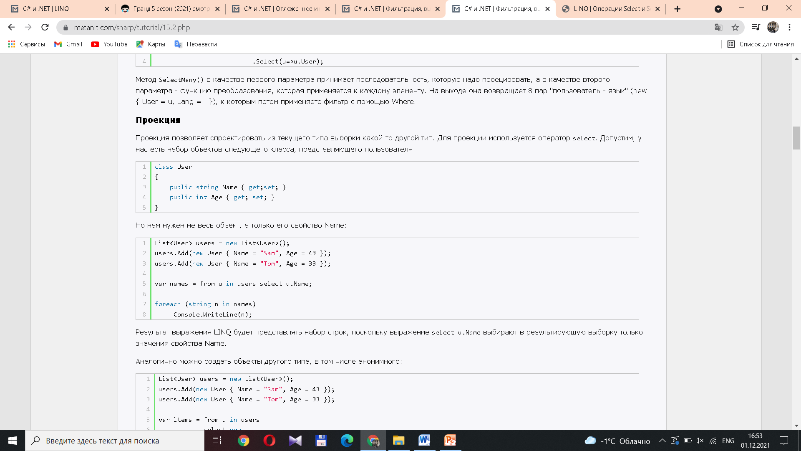

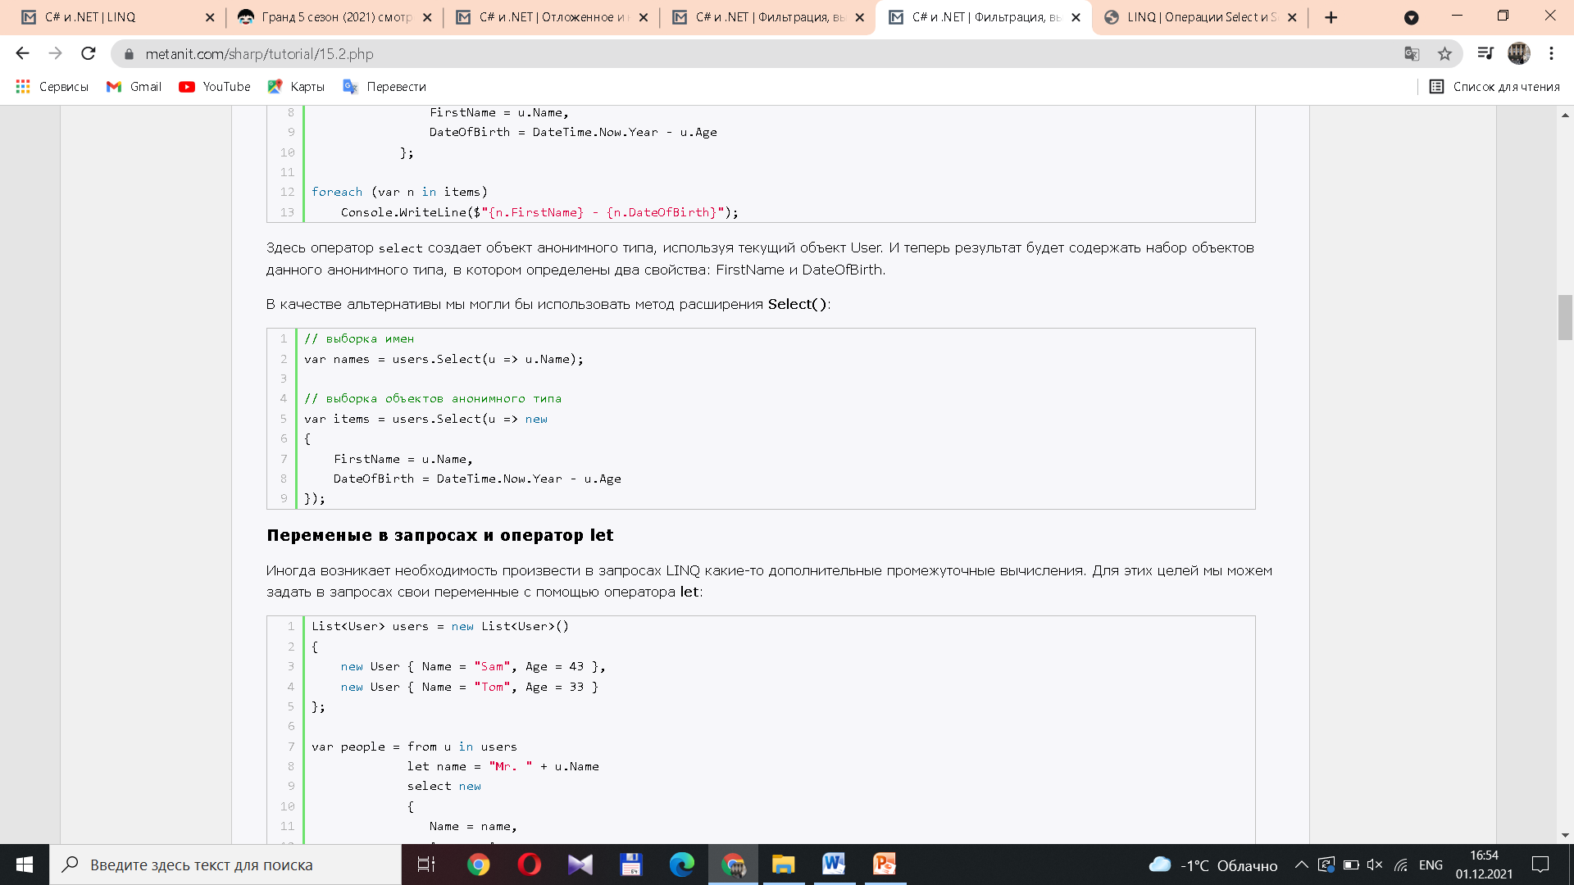

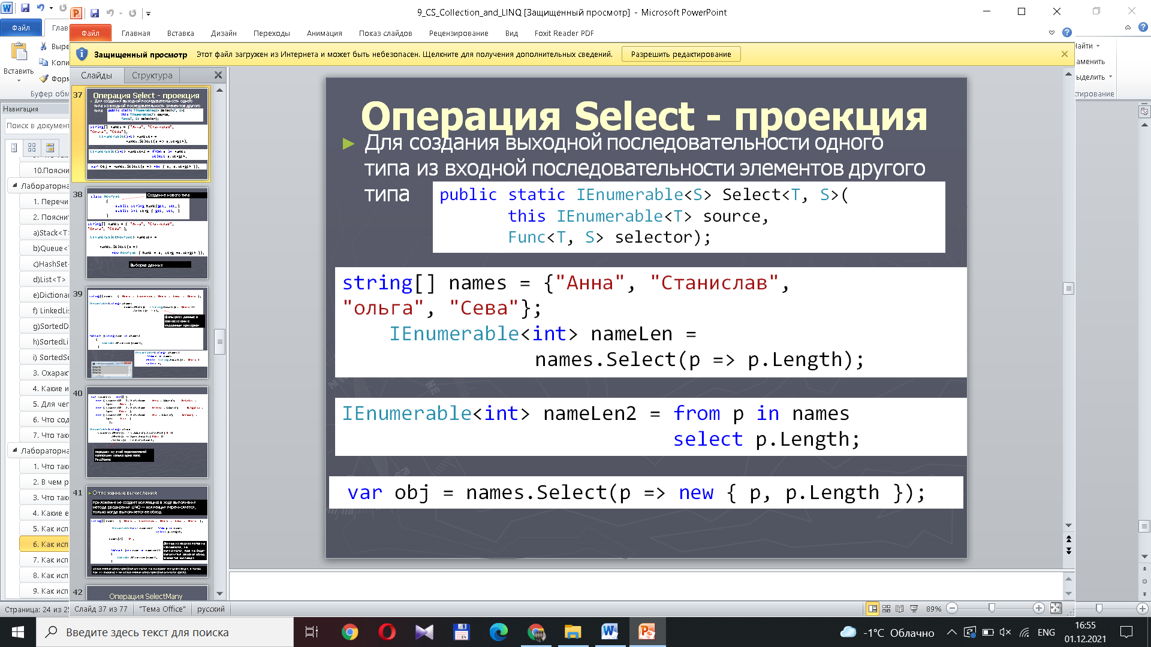

## 7. Как используются операции Take, Skip?

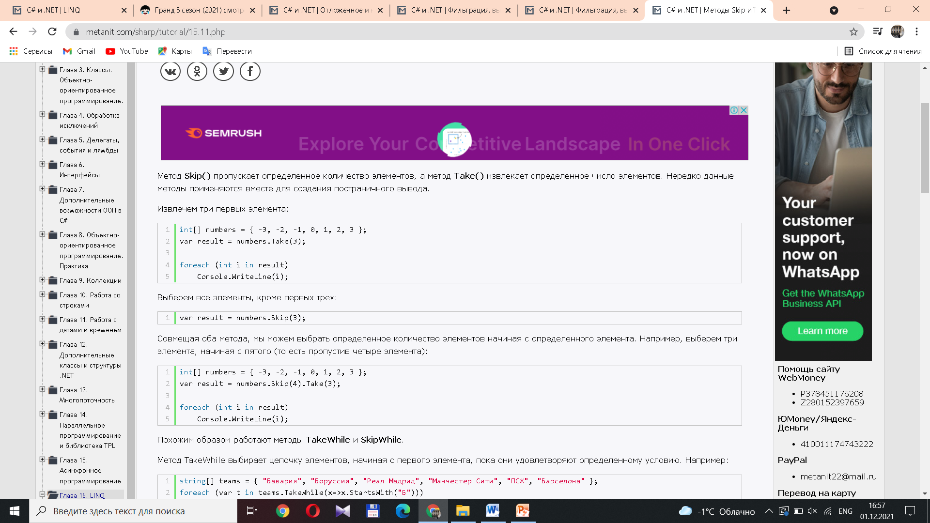8. Как используется операция Concat?

Операция Concat соединяет две входные последовательности и выдает одну выходную последовательность.

Если нам нужно простое объединение двух наборов, где элементы, которые встречаются в обоих наборах, дублируются, то мы можем использовать метод Concat:

var result = soft.Concat(hard);

## 9. Как используется операция OrderBy?

Операция OrderBy позволяет упорядочить входную последовательность по возрастанию.

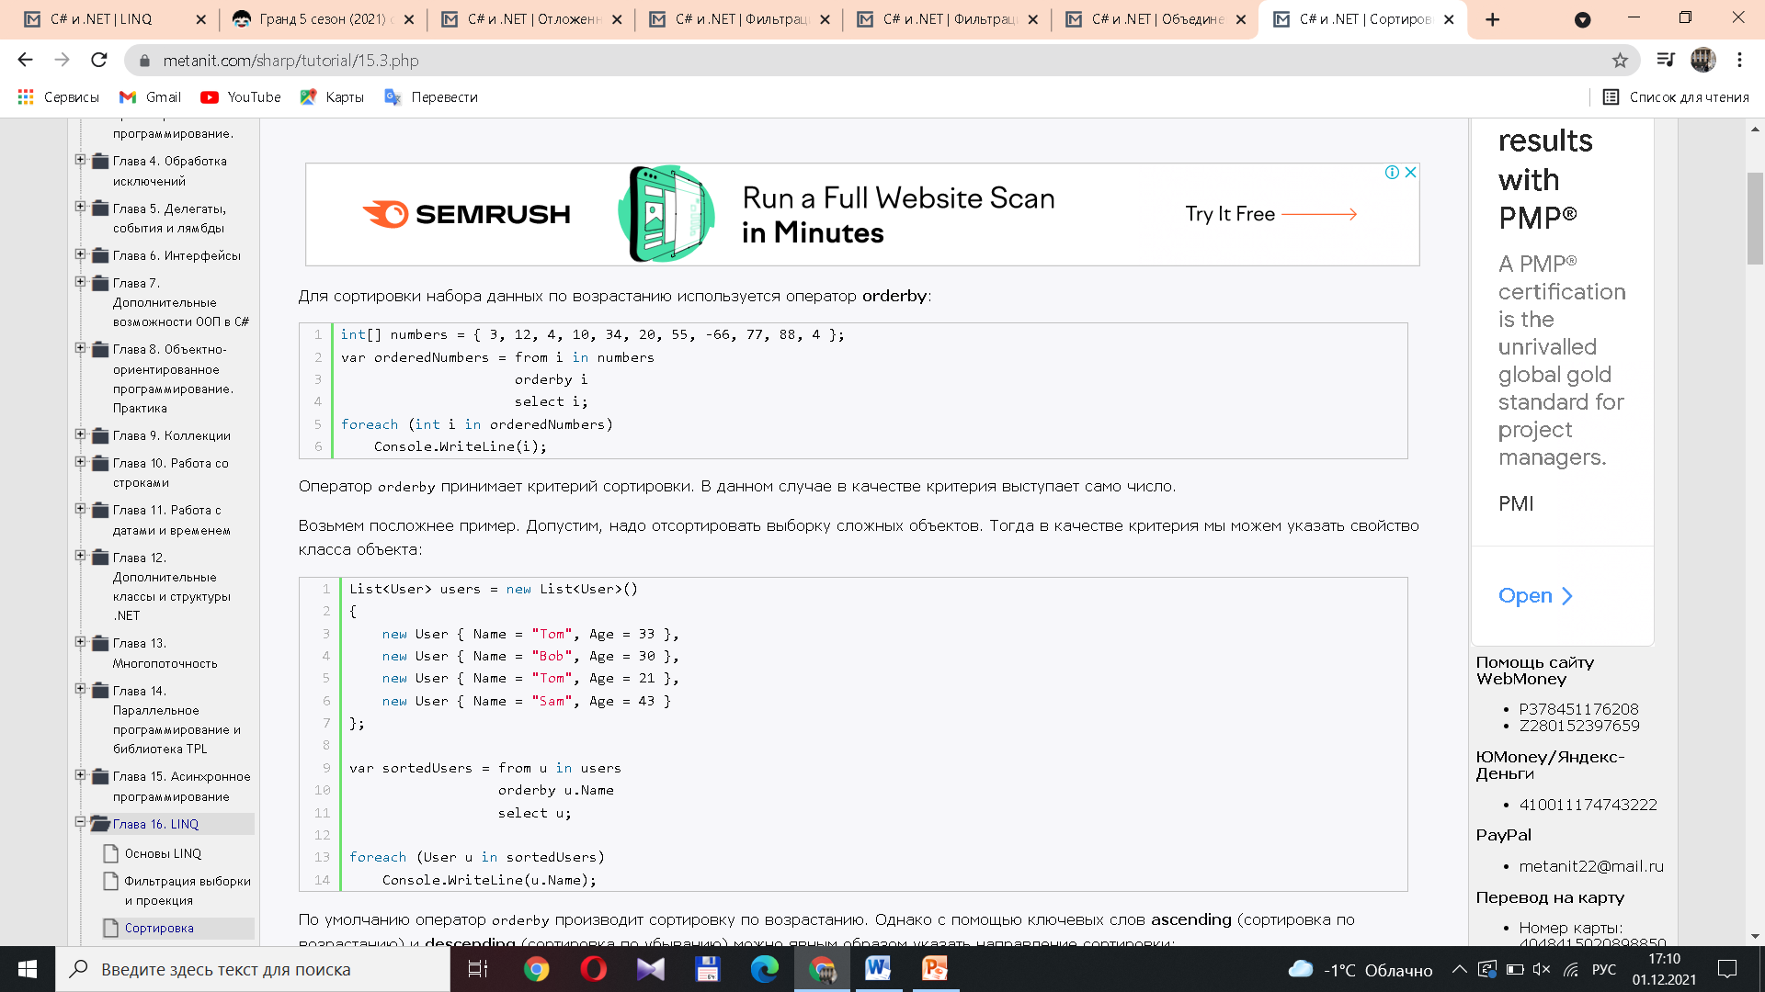

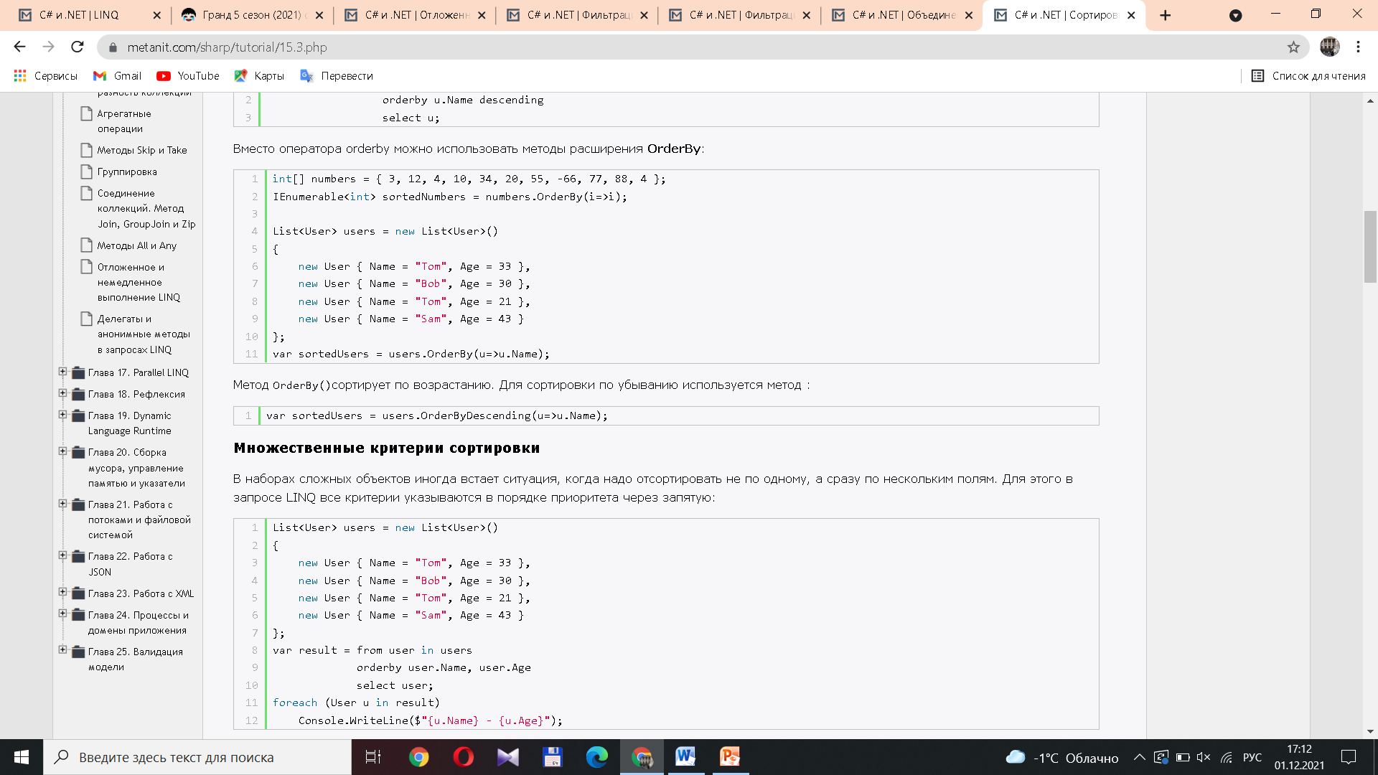

## 10. Как используется операция Join?

Соединение в LINQ используется для объединения двух разнотипных наборов в один. Для соединения используется оператор join или метод Join(). Как правило, данная операция применяется к двум наборам, которые имеют один общий критерий.

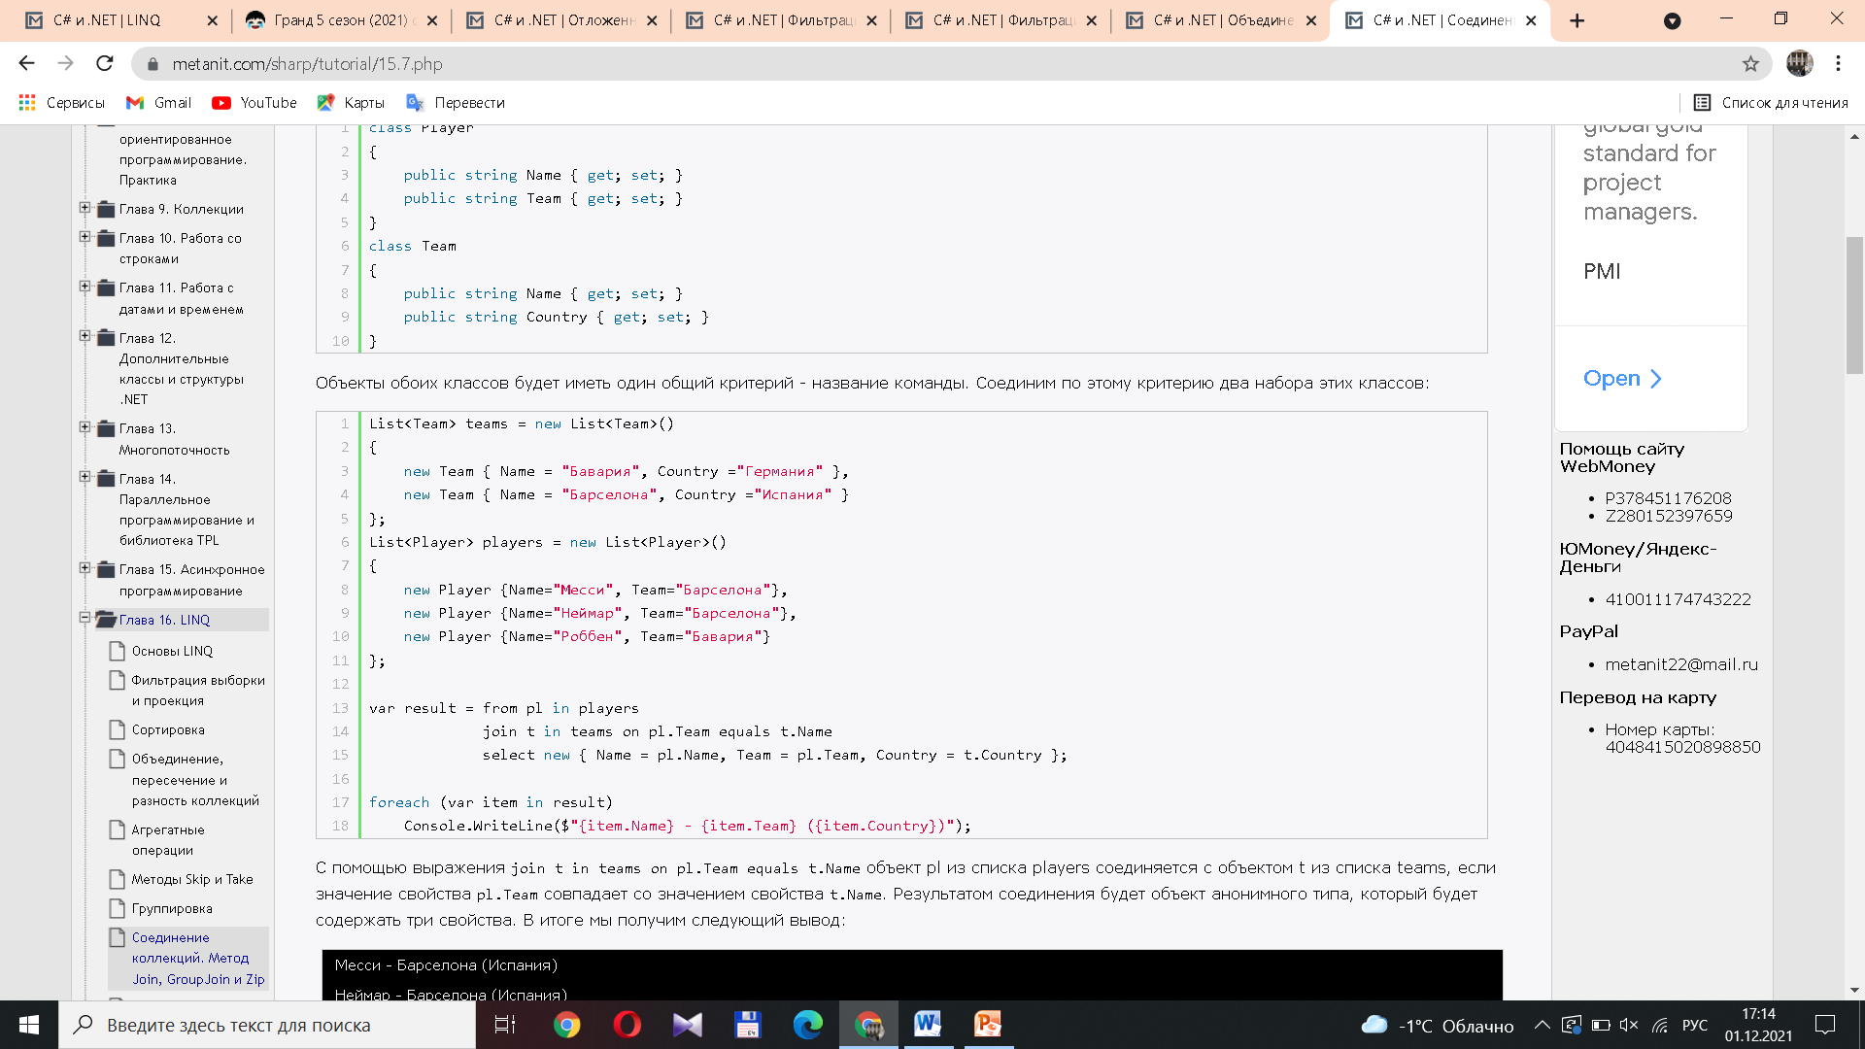

## 11.Как используются операции Distinct, Union, Except и Intersect?

Разность последовательностей

С помощью метода Except можно получить разность двух последовательностей.

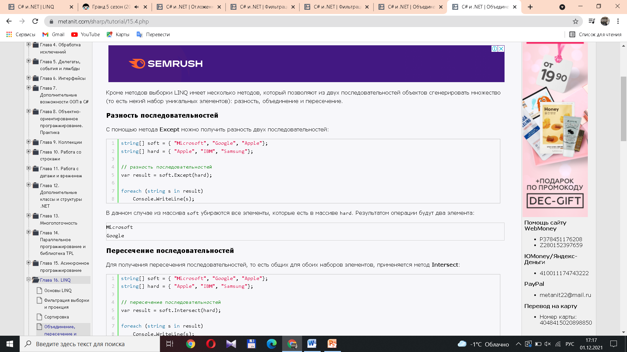

Для удаления дублей в наборе используется метод Distinct:

var result = soft.Concat(hard).Distinct();

Для объединения двух последовательностей используется метод Union. Его результатом является новый набор, в котором имеются элементы, как из первой, так и из второй последовательности. Повторяющиеся элементы добавляются в результат только один раз:

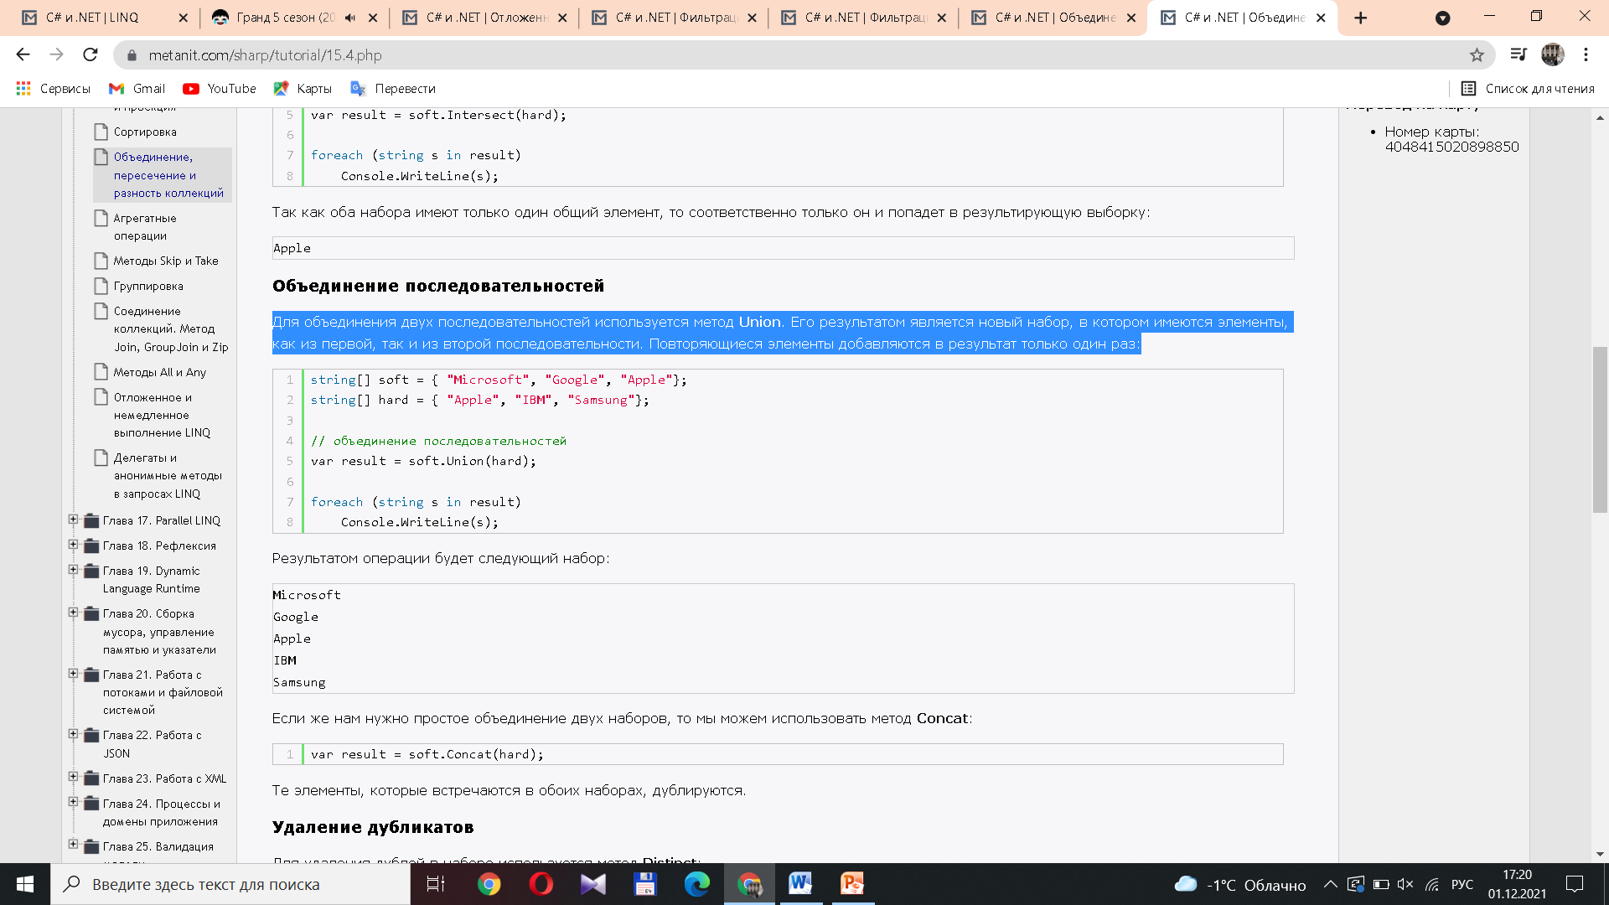

Для получения пересечения последовательностей, то есть общих для обоих наборов элементов, применяется метод Intersect:

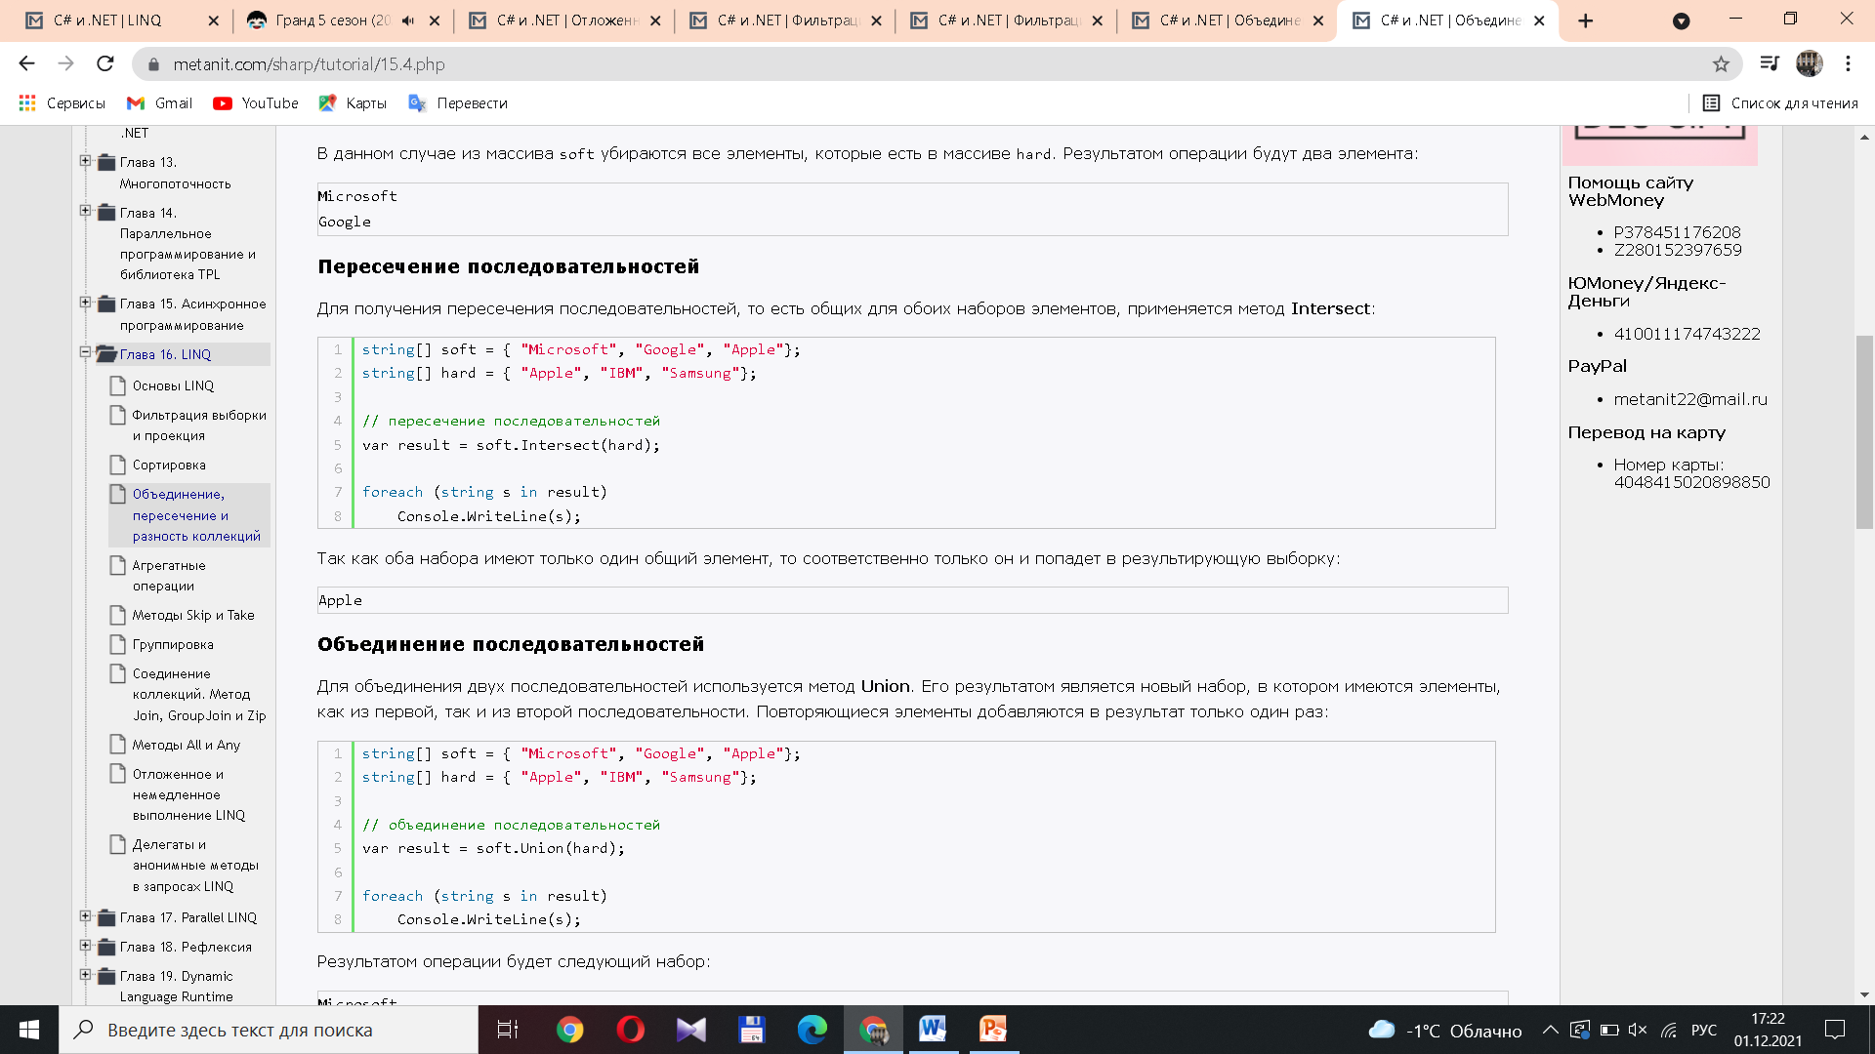

## 12. Как используются операции First, Last, Any, All и Contains?

Методы All, Any и Contains позволяют определить, соответствует ли коллекция определенному условию, и в зависимости от результата они возвращают true или false.

Метод All проверяет, соответствуют ли все элементы условию. Возвращает true/false.

Метод Any действует подобным образом, только позволяет узнать, соответствует ли хотя бы один элемент коллекции определенному условию.

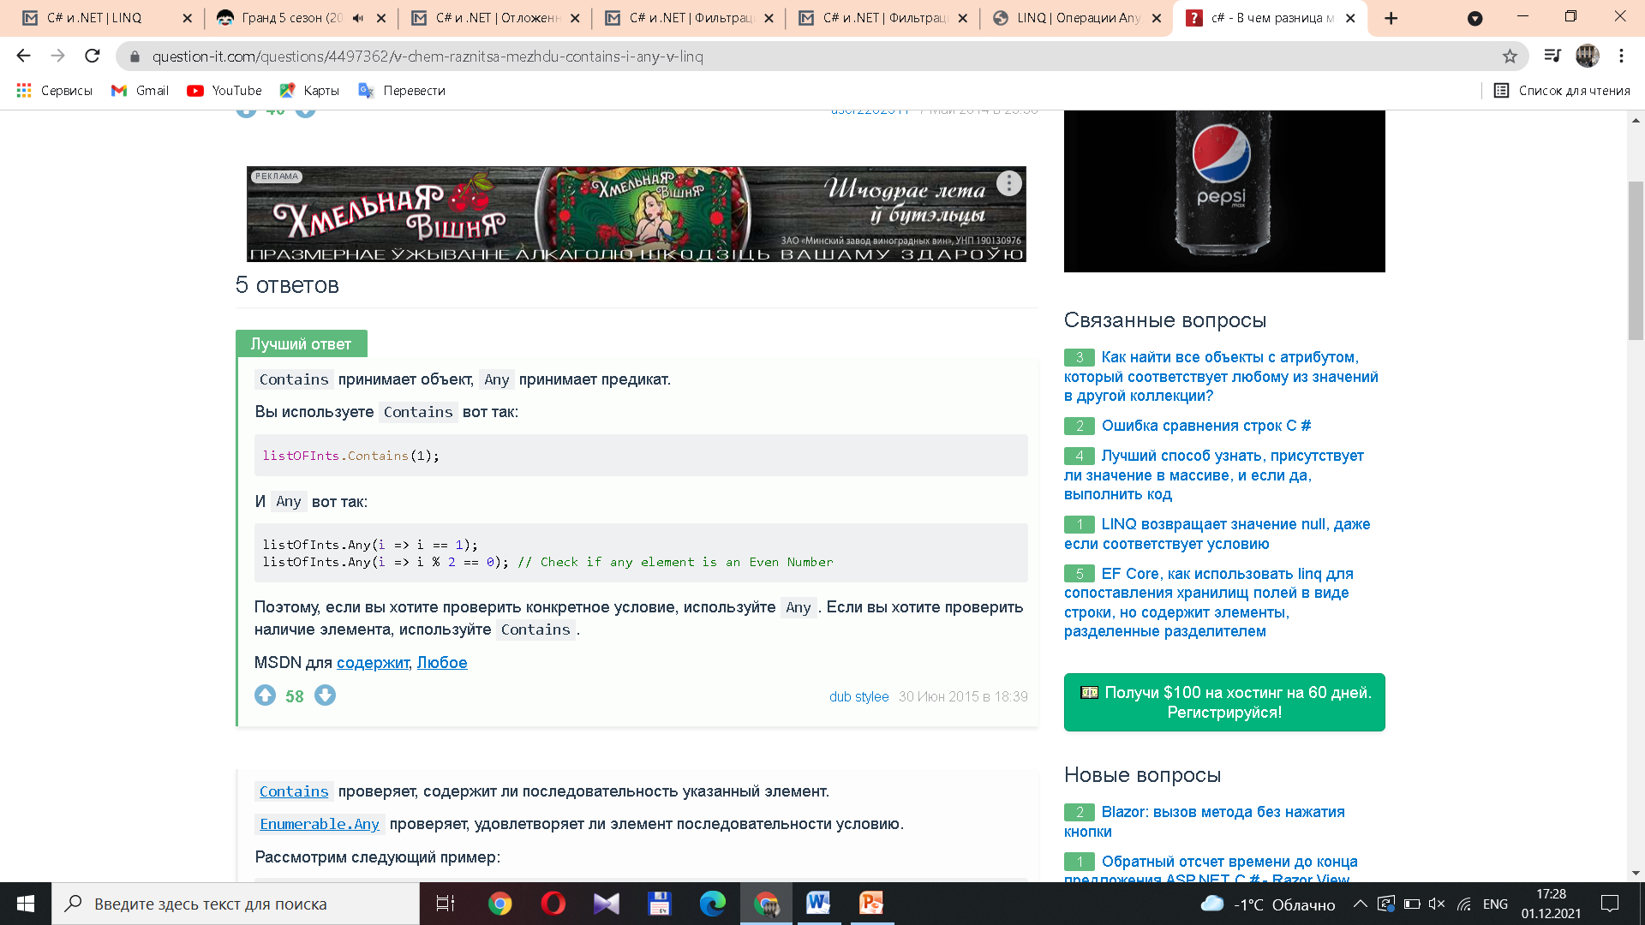

Contains проверяет, содержит ли последовательность указанный элемент.

Any проверяет, удовлетворяет ли хотя бы 1 элемент последовательности условию.

## 13. Как используются операции Count, Sum, Min и Max, Average?

Получение размера выборки.

Метод Count

Для получения числа элементов в выборке используется метод Count:

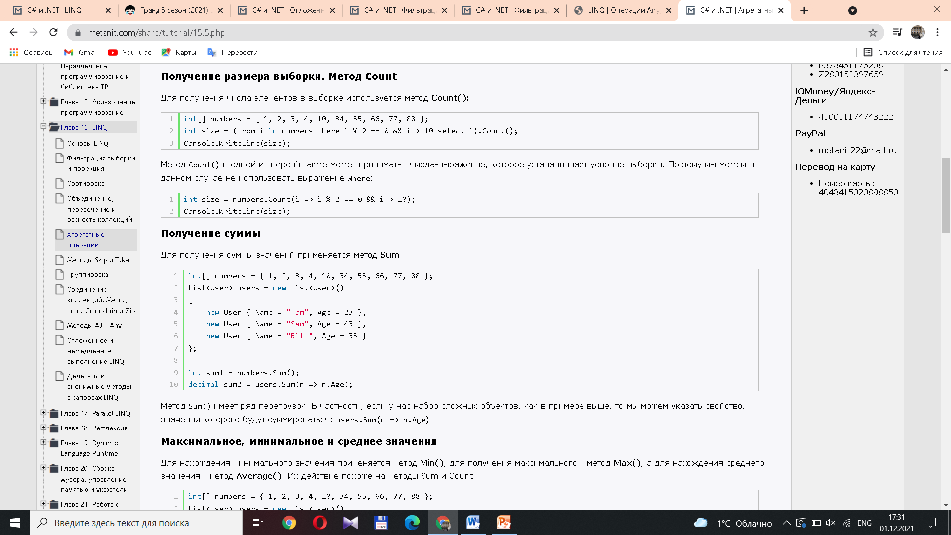

Получение суммы

Для получения суммы значений применяется метод Sum:

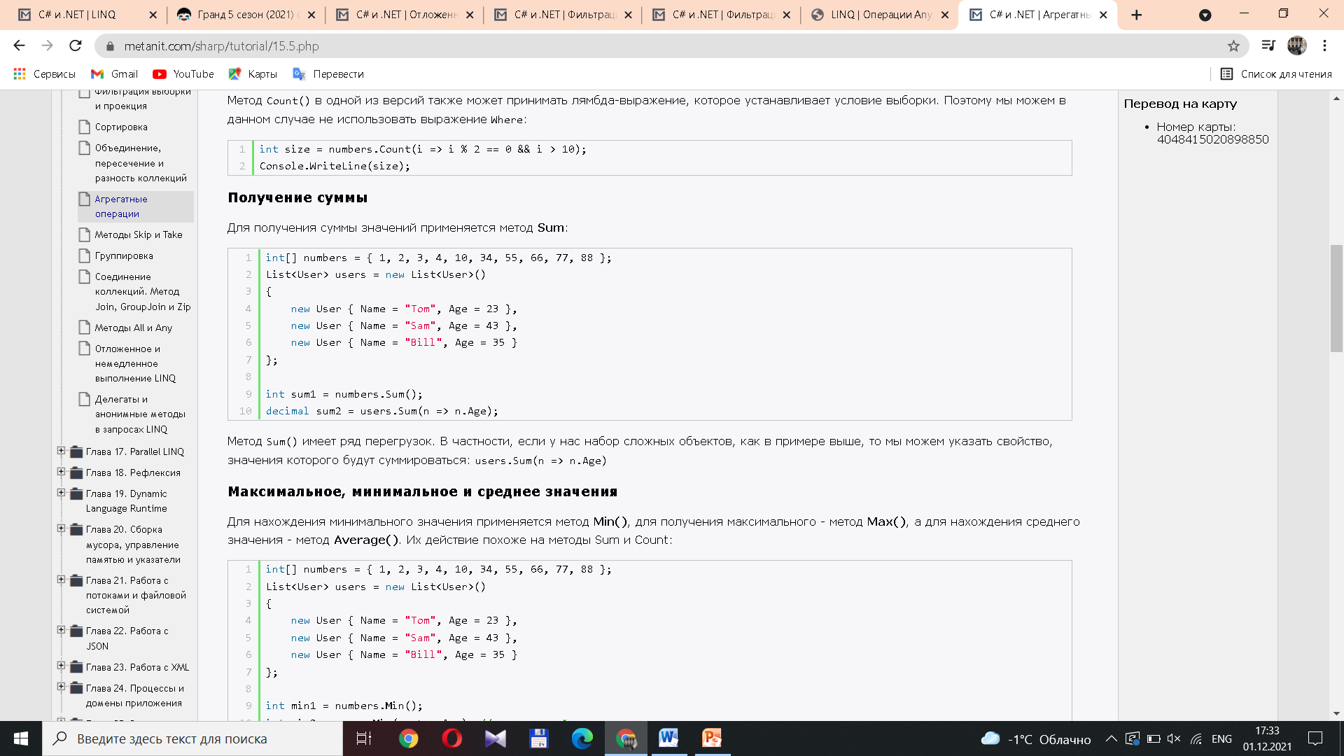

Для нахождения минимального значения применяется метод Min(), для получения максимального - метод Max(), а для нахождения среднего значения - метод Average():

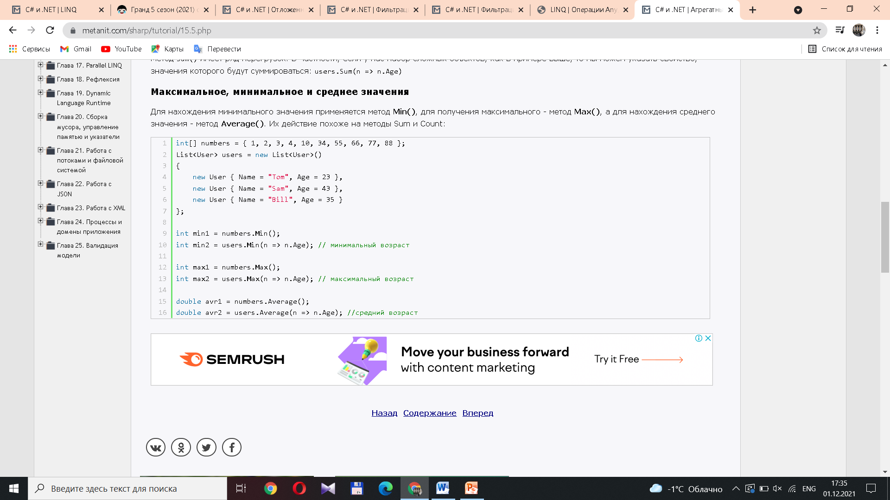

## 14. Что выведет на экран данный код?

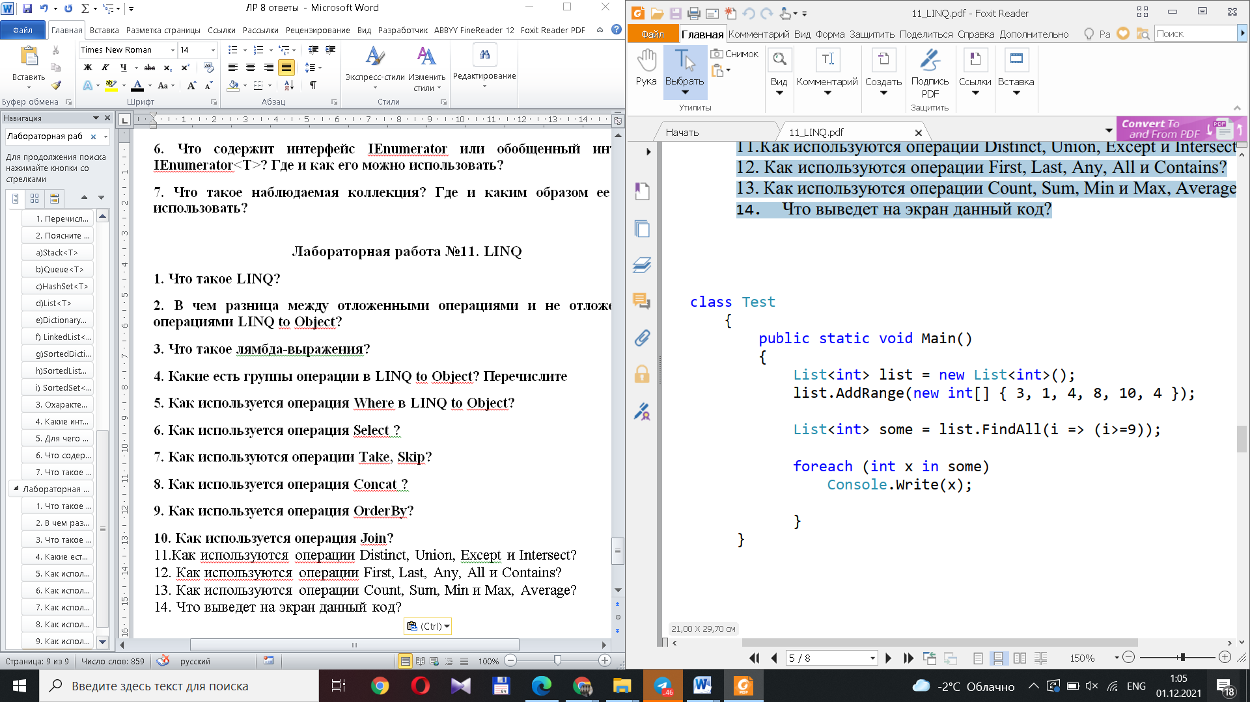

Ответ: 10

# Лабораторная работа №12. Сериализация

## 1. Что такое сериализация, десериализация?

Сериализация представляет процесс преобразования какого-либо объекта в поток байтов. После преобразования мы можем этот поток байтов или записать на диск или сохранить его временно в памяти. А при необходимости можно выполнить обратный процесс - десериализацию, то есть получить из потока байтов ранее сохраненный объект.

## 2. Какие существуют форматы сериализации? Поясните структуру для каждого формата. Какие классы для работы с ними существуют в .NET?

Хотя сериализация представляет собой преобразование объекта в некоторый набор байтов, но в действительности только бинарным форматом она не ограничивается. Итак, в .NET можно использовать следующие форматы:

бинарный

SOAP(SOAP это протокол обмена xml-сообщениями ex. с сервером.)

xml

JSON

Для каждого формата предусмотрен свой класс: для сериализации в бинарный формат - класс BinaryFormatter, для формата SOAP - класс SoapFormatter, для xml - XmlSerializer, для json - DataContractJsonSerializer.

Для классов BinaryFormatter и SoapFormatter сам функционал сериализации определен в интерфейсе IFormatter

Если про каждый рассказывать подробно, проще показать лабу ☺

## 3. Какие классы существуют в пространстве имен System.Xml?

Для работы с XML в C# можно использовать несколько подходов. В первых версиях фреймворка основной функционал работы с XML предоставляло пространство имен System.Xml.

В нем определен ряд классов, которые позволяют манипулировать xml-документом:

XmlNode: представляет узел xml. В качестве узла может использоваться весь документ, так и отдельный элемент

XmlDocument: представляет весь xml-документ

XmlElement: представляет отдельный элемент. Насл. от XmlNode.

XmlAttribute: представляет атрибут элемента

XmlText: представляет значение элемента в виде текста, то есть тот текст, который находится в элементе между его открывающим и закрывающим тегами

XmlComment: представляет комментарий в xml

XmlNodeList: используется для работы со списком узлов

## 4. Какие атрибуты используются для настройки XML сериализации?

Ниче из нижеизложенного не поняла, но оч интересно ☹

Исключить члены из сериализации можно с помощью атрибута [XmlIgnore].

Если к члену добавить атрибут [XmlAttribute], он будет сериализован в XML атрибут.

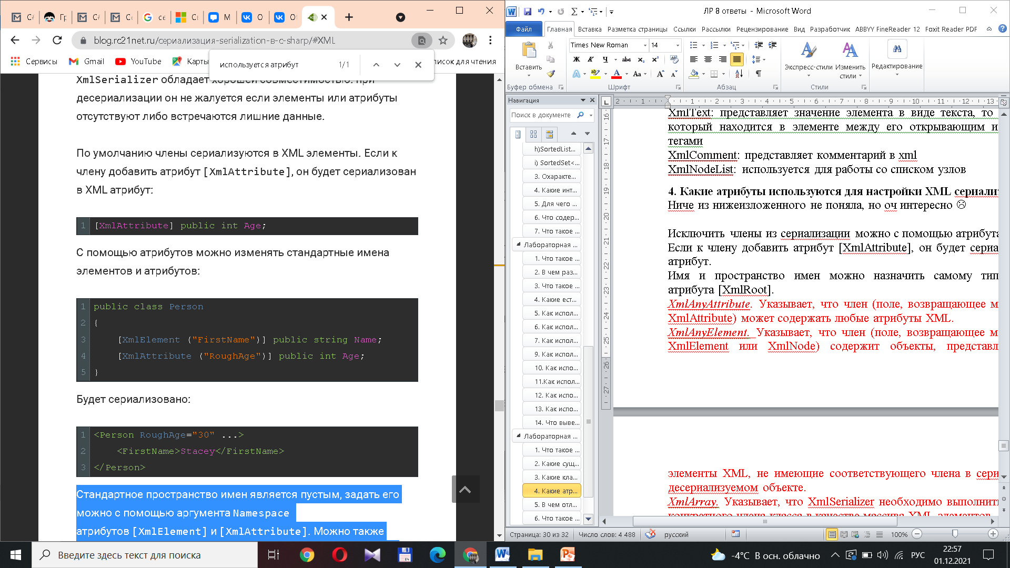

XmlSerializer записывает элементы в порядке, в котором они определены в классе. Изменить этот порядок можно с помощью аргумента Order элемента XmlElement:

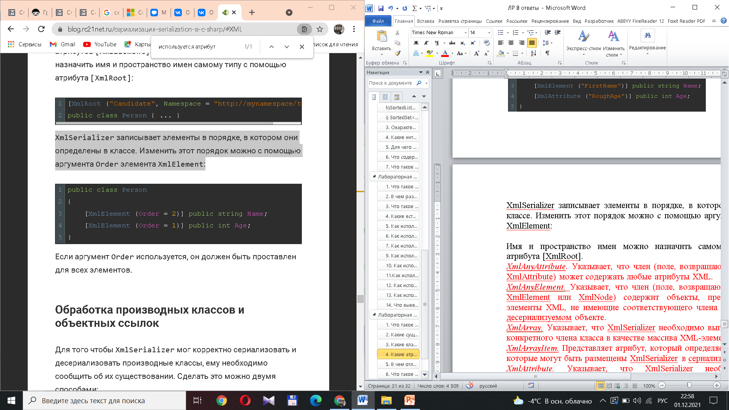

Имя и пространство имен можно назначить самому типу с помощью атрибута [XmlRoot].

С помощью атрибута [XmlInclude], применяемого к базовому сериализуемому типу, для сериализации необходимо сообщить XmlSerializer о производных классах.

Ниже все менее понятно.

*XmlAnyAttribute.* Указывает, что член (поле, возвращающее массив объектов XmlAttribute) может содержать любые атрибуты XML.

*XmlAnyElement.* Указывает, что член (поле, возвращающее массив объектов XmlElement или XmlNode) содержит объекты, представляющие любые элементы XML, не имеющие соответствующего члена в сериализуемом или десериализуемом объекте.

*XmlArray.* Указывает, что XmlSerializer необходимо выполнить сериализацию конкретного члена класса в качестве массива XML-элементов.

*XmlArrayItem.* Представляет атрибут, который определяет производные типы, которые могут быть размещены XmlSerializer в сериализованном массиве.

*XmlAttribute.* Указывает, что XmlSerializer необходимо выполнить сериализацию члена класса в качестве XML-атрибута.

*XmlChoiceIdentifier*. Указывает, что член может быть определен с помощью перечисления.

*XmlElement.* Указывает, что открытое поле или свойство представляет XML-элемент, когда XmlSerializer сериализует или десериализует объект, содержащий его.

*XmlEnum.* Управляет тем, как XmlSerializer сериализует член перечисления.

*XmlIgnore.* Инструктирует метод Serialize(TextWriter, Object), принадлежащий XmlSerializer, не сериализовывать значение открытого поля или открытого свойства чтения/записи.

*XmlInclude*. Позволяет XmlSerializer распознавать тип в процессе сериализации или десериализации объекта.

*XmlRoot.* Управляет XML-сериализацией конечного объекта атрибута как корневого XML-элемента.

*XmlText.* Указывает на XmlSerializer, что член должен обрабатываться как текст XML, когда содержащий его класс сериализуется или десериализуется.

*XmlType.* Управляет схемой XML, которая создается при сериализации конечного объекта атрибута классом XmlSerializer.

## 5. В чем отличие BinaryFormatter или SoapFormatter?

Оба класса форматирования по приведенной классификации являются универсальными. Класс форматирования BinaryFormatter реализует двоичный закрытый метод сериализации, класс SoapFormatter – текстовый и открытый, основанный на спецификации кодирования SOAP‑RPC.

SoapFormatter сохраняет состояние объекта в SOAP формате (Simple Object Access Protocol) и также как и BinaryFormatter сериализирует все поля, вне зависимости от их области видимости, кроме полей помеченных аттрибутом [NonSerialized]. В отличие от BinaryFormatter, платформа и операционная система не влияют на успешное восстановление данных, сериализированных с помощью SoapFormatter.

Для классов BinaryFormatter и SoapFormatter сам функционал сериализации определен в интерфейсе IFormatter.

Хотя классы BinaryFormatter и SoapFormatter по-разному реализуют данный интерфейс, но общий функционал будет тот же: для сериализации будет использоваться метод Serialize, который в качестве параметров принимает поток, куда помещает сериализованные данные, и объект, который надо сериализовать. А для десериализации будет применяться метод Deserialize, который в качестве параметра принимает поток с сериализованными данными.

Использование класса BinaryFormatter является наиболее эффективным и универсальным, но и самым закрытым способом сериализации. Из двух механизмов сериализации: BinaryFormatter и SoapFormatter, рекомендуется использовать первый т.к. начиная с версии .NET 3.5, SoapFormatter считается устаревшим.

## 6. Что такое сериализация контрактов данных, контракт данных?

Контракт данных – это тип (класс или структура), описывающий информационный фрагмент. Если в качестве контракта данных используется обычный класс, информационный фрагмент образуют открытые поля и свойства. Можно пометить тип атрибутом [DataContract]. Тогда информационный фрагмент будут составлять поля и свойства, помеченные атрибутом [DataMember].

Атрибут [DataContract] имеет свойства Name и Namespace для указания имени и пространства имён корневого XML-элемента. У атрибута [DataMember] есть свойство Name, а также свойства Order (порядок сериализации членов контракта), IsRequired (обязательный элемент в сериализованном потоке), EmitDefaultValue (запись в поток значений элемента по умолчанию).

Если контракт будет десериализоваться в объекты потомков своего типа, эти типы должны быть упомянуты при помощи атрибута [KnownType].

## 7. Где и для чего используются атрибуты [OnSerializing], [OnSerialized], [OnDeserializing], [OnDeserialized]?

Реализация интерфейса ISerializable является одним из возможных способов настройки процесса сериализации, с момента выхода версии .NET 2.0 предпочтительным способом такой настройки стало определение методов, оснащенных атрибутами из следующего перечня: [OnSerializing], [OnSerialized], [OnDeserializing] и [OnDeserialized]. Использование этих атрибутов дает менее громоздкий код, чем реализация интерфейса ISerializable

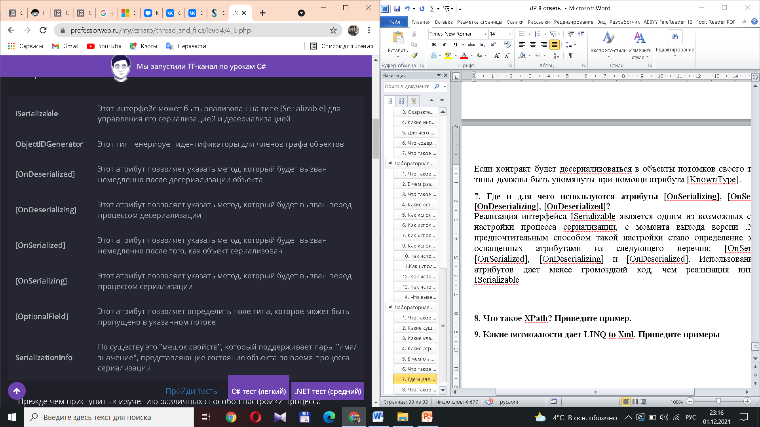

## 8. Что такое XPath? Приведите пример.

XPath представляет язык запросов в XML. Он позволяет выбирать элементы, соответствующие определенному селектору.

Рассмотрим некоторые наиболее распространенные селекторы:

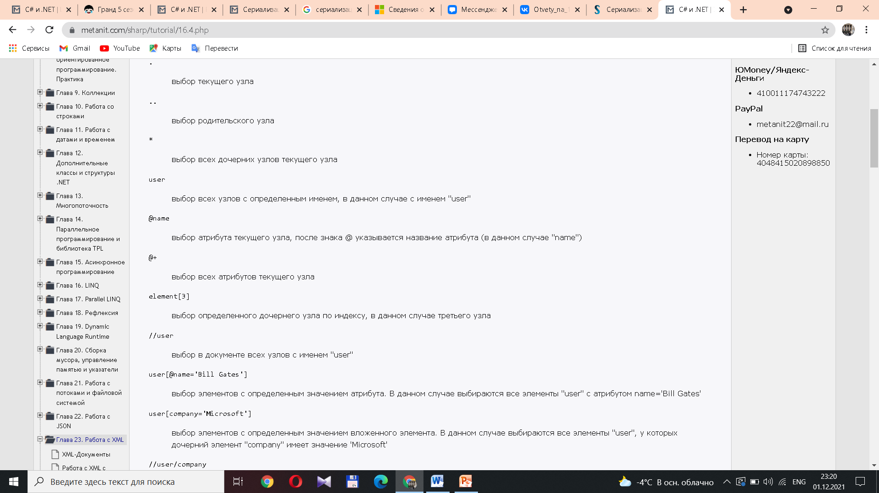

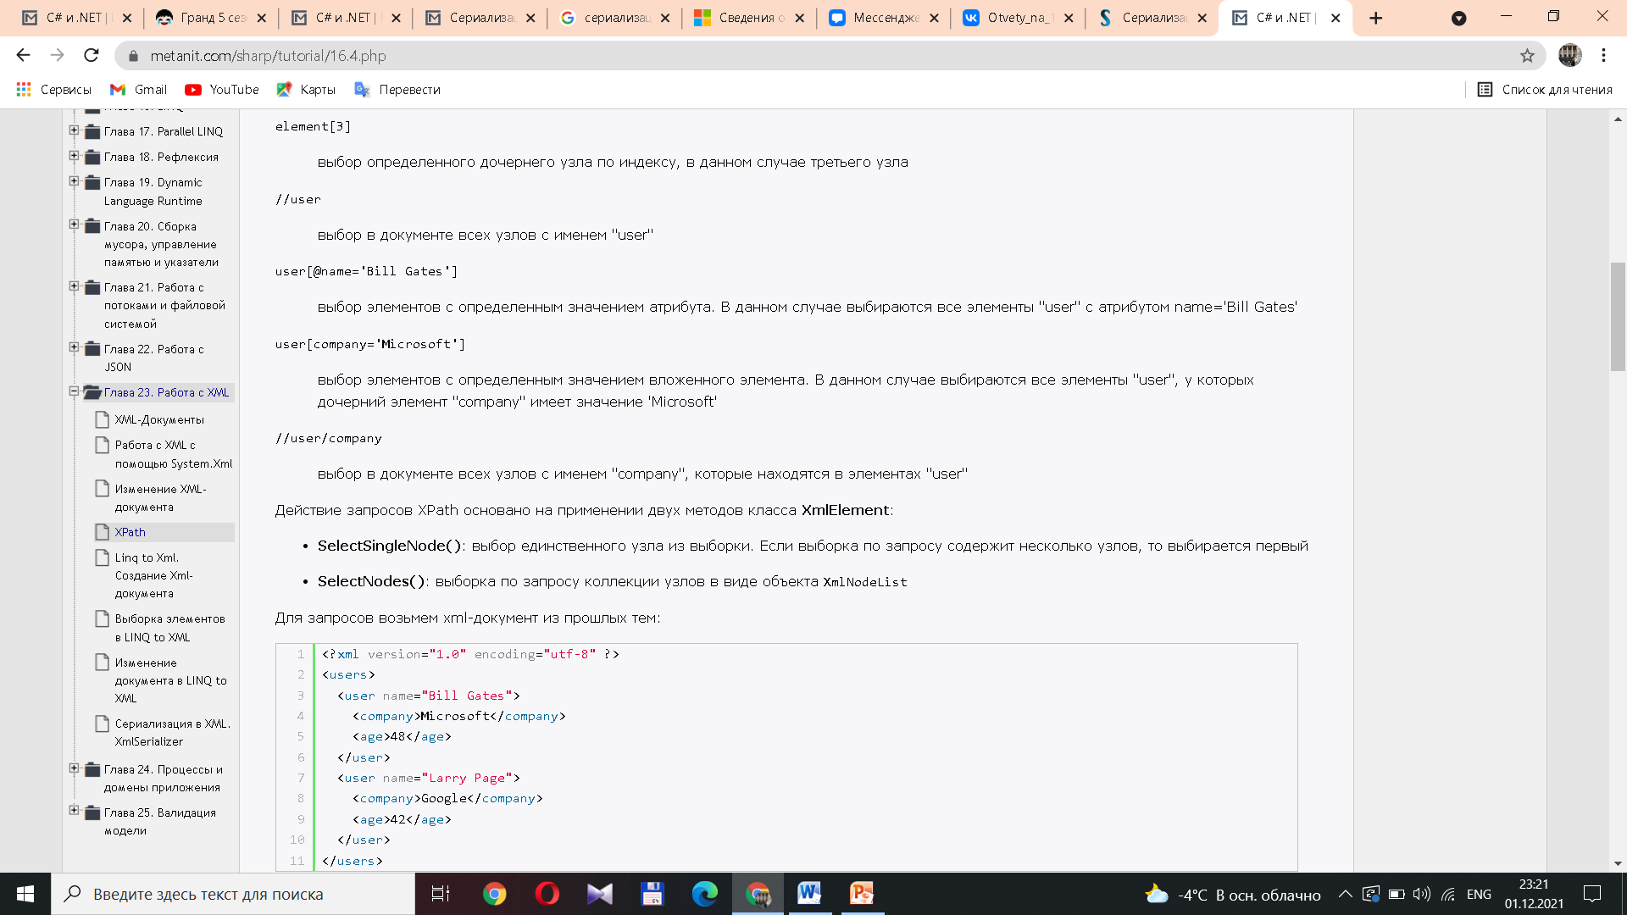

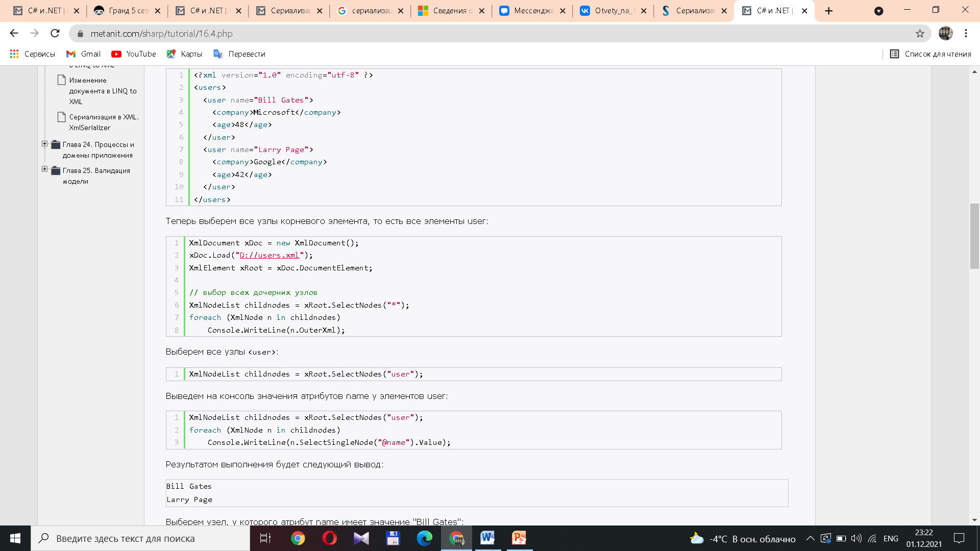

## 9. Какие возможности дает LINQ to Xml. Приведите примеры

Чтобы начать работу с имеющимся xml-файлом, надо сначала загрузить его с помощью статического метода XDocument.Load(), в который передается путь к файлу.

Поскольку xml хранит иерархически выстроенные элементы, то и для доступа к элементам надо идти начиная с высшего уровня в этой иерархии и далее вниз. Так, для получения элементов phone и доступа к ним надо сначала обратиться к корневому элементу, а через него уже к элементам phone: xdoc.Element("phones").Elements("phone")

Метод Element("имя_элемента") возвращает первый найденный элемент с таким именем. Метод Elements("имя_элемента") возвращает коллекцию одноименных элементов. В данном случае мы получаем коллекцию элементов phone и поэтому можем перебрать ее в цикле.

Спускаясь дальше по иерархии вниз, мы можем получить атрибуты или вложенные элементы, например, XElement companyElement = phoneElement.Element("company")

Значение простых элементов, которые содержат один текст, можно получить с помощью свойства Value: string company = phoneElement.Element("company").Value

Сочетая операторы Linq и LINQ to XML можно довольно просто извлечь из документа данные и затем обработать их. Например, имеется следующий класс:

